CORPORACIÓN UNIVERSITARIA DEL META-UNIMETA
Especialización en Administración en Seguridad y Salud en el Trabajo



TRABAJO DE GRADO
Diseño del Sistema de Gestión de Seguridad y Salud en el Trabajo para la empresa unipersonal (INGEGR) especializada en consultoría en obras civiles y arquitectónicas en el departamento del Guaviare.

PRESENTADO POR:
July Camila Cruz Ángel
Edimer Gutiérrez Rodríguez

Villavicencio
Mayo 2024
CORPORACIÓN UNIVERSITARIA DEL META-UNIMETA
Especialización en Administración en Seguridad y Salud en el Trabajo

TRABAJO DE GRADO
Diseño del Sistema de Gestión de Seguridad y Salud en el Trabajo para la empresa unipersonal (INGEGR) especializada en consultoría en obras civiles y arquitectónicas en el departamento del Guaviare

PRESENTADO POR:
July Camila Cruz Ángel
Edimer Gutiérrez Rodríguez

DIRECTOR DISCIPLINAR
Paola Andrea Golu Mina
DIRECTOR METODOLÓGICO
Camilo Andres Lesmes Fabián

Villavicencio
Mayo 2024
DISEÑO DEL SISTEMA DE GESTIÓN DE SEGURIDAD Y SALUD EN EL TRABAJO PARA LA EMPRESA UNIPERSONAL (INGEGR) ESPECIALIZADA EN CONSULTORÍA EN OBRAS CIVILES Y ARQUITECTÓNICAS EN EL DEPARTAMENTO DEL GUAVIARE

PRESENTADO POR:

JULY CAMILA CRUZ ÁNGEL
EDIMER GUTIÉRREZ RODRÍGUEZ

APROBADO

________________________________ ______________________________
Firma Firma
Nombre Nombre
Jurado 1 Jurado 2

________________________________ ______________________________
Firma Firma
Camilo Andres Lesmes Fabian Paola Andrea Golu Mina
Director metodológico Directora disciplinar

Dedicatoria.
Dedico este trabajo a mis queridos padres, María C y Omar, cuyo amor incondicional y constante apoyo han sido mi mayor fortaleza. A mis hermanos, cuya guía y consejos han iluminado mi camino en cada etapa de este proceso. A mis sobrinos, cuya inocencia y alegría me han inspirado a perseverar en los momentos más desafiantes. Y a mi tío Pepe, por su presencia constante y su sabiduría, siempre dispuesto a brindarme su apoyo incondicional. Este logro es también de ustedes, gracias por estar siempre a mi lado.
July Camila Cruz Ángel

Agradecimiento.
Quiero expresar mi profundo agradecimiento a Dios y a la Virgen por guiarme y darme fuerzas durante todo este proceso, iluminando mi camino y brindándome su divina protección.
Agradezco de manera especial a los profesores Metodológico y Disciplinar, Camilo Lesmes y Paola Golu, por su invaluable orientación y asesoría, que fueron fundamentales para el desarrollo y la calidad de este trabajo. Su compromiso y dedicación marcaron una gran diferencia en mi aprendizaje y crecimiento académico.
Asimismo, extiendo mi reconocimiento a los directivos de postgrados y de investigación, cuya visión y liderazgo han creado un ambiente propicio para el desarrollo de la investigación y la formación académica en nuestra institución.
Por último, quiero expresar mi sincero agradecimiento a la Corporación Universitaria del Meta, por proporcionarme un espacio de aprendizaje enriquecedor durante la especialización, lleno de experiencias que han contribuido a mi formación profesional y personal.
July Camila Cruz Ángel

Dedicatoria.
A mi adorada hija Sara Daniela Gutiérrez Londoño, quien ha sido mi fuente de inspiración y motivación constante a lo largo de este viaje académico. Tu amor incondicional y apoyo inquebrantable han sido mi mayor fortaleza.
A la doctora Francy Juliette Rodríguez Álvarez, agradezco profundamente su invaluable asesoría y orientación experta durante el desarrollo de mi especialización. Su dedicación y conocimiento han sido fundamentales para alcanzar el objetivo.
Edimer Gutiérrez Rodríguez.

Agradecimiento.
Quisiera expresar mi sincero agradecimiento al doctor Camilo Lesmes por su generosa ayuda y orientación durante el desarrollo de este trabajo de grado. Su experiencia y consejos fueron de un valor incalculable para el éxito de esta investigación.
Asimismo, deseo agradecer a la profesora disciplinar Paola Golu por su compromiso.
Un reconocimiento especial al equipo de investigaciones y de postgrados de la Corporación Universitaria del Meta por su colaboración inestimable. Su respaldo logístico y académico fueron fundamentales para la realización de este trabajo.
A todos ustedes, mi más profundo agradecimiento por contribuir de manera significativa a la culminación de este proyecto académico.
Edimer Gutiérrez Rodríguez.

CONTENIDO.
INTRODUCCIÓN. 17
PLANTEAMIENTO DEL PROBLEMA. 18
Pregunta de investigación. 19
OBJETIVOS. 20
Objetivo General. 20
Objetivos Específicos. 20
JUSTIFICACIÓN. 21
ANTECEDENTES. 23
1. Marco geográfico. 23
2. Marco histórico. 24
3. Marco teórico. 27
3.1 Seguridad y salud en el trabajo. 27
3.2 Higiene, seguridad industrial y medicina preventiva y del trabajo. 27
3.3 Sistema de Gestión de Seguridad y Salud en el Trabajo (SG-SST). 29
4. Marco conceptual. 30
5. Marco legal. 33
METODOLOGÍA. 36
Fases de estudio. 36
Fase I 36
Fase II 36
Fase III 37
Recolección de información. 37
Cronograma. 38
Presupuesto. 42
RESULTADOS Y DISCUSIONES. 43
Fase I: Evaluación inicial de los estándares mínimos del sistema de gestión de seguridad y salud en el trabajo. 43
ESTRUCTURA DE DOCUMENTOS 49
Fase II: Diseño de documentación aplicable mediante, programas, procedimientos, matrices, formatos. 50
I. PLANEAR: 52
1.1. Recursos financieros, técnicos humanos y de otra índole requeridos para coordinar y desarrollar el Sistema de Gestión de la Seguridad y Salud en el Trabajo (SG-SST) 52
1.1.1. Responsable del Sistema de Gestión de Seguridad y Salud en el Trabajo. 52
1.1.2 Responsabilidades en el Sistema de Gestión de Seguridad y Salud en el Trabajo. 52
1.1.3 Asignación de recursos para el Sistema de Gestión en Seguridad y Salud en el Trabajo. 53
1.1.4 Afiliación al Sistema General de Riesgos Laborales. 54
1.1.6 Conformación de vigía en seguridad y salud en el trabajo. 55
1.1.7 Capacitación de vigía en seguridad y salud en el trabajo. 55
1.1.8 Conformación Comité de Convivencia. 56
1.2. Capacitación en el Sistema de Gestión de Seguridad y Salud en el Trabajo. 57
1.2.1 Programa Capacitación promoción y prevención PYP. 57
1.2.2 Inducción y Reinducción en Sistema de Gestión de Seguridad y Salud en el Trabajo SG-SST, actividades de Promoción y Prevención PyP. 58
1.2.3 Curso Virtual de Capacitación de Cincuenta (50) Horas en SST. 59
2.1 Política de Seguridad y Salud en el Trabajo. 59
2.1.1 Política de Seguridad y Salud en el Trabajo. 59
2.2.1 Objetivos del Sistema de Gestión de la Seguridad y la Salud en el Trabajo SG-SST. 60
2.4 Plan Anual de Trabajo. 60
2.4.1 Plan que identifica objetivos, metas, responsabilidad, recursos con cronograma. 60
2.5 Conservación de la documentación. 61
2.6 Rendición de cuentas. 62
2.6.1 Rendición sobre el desempeño. 62
2.7 Normatividad nacional vigente y aplicable en materia de seguridad y salud en el trabajo. 63
2.7.1 Matriz legal. 63
2.8 Comunicación. 64
2.9 Adquisiciones. 65
2.9.1 Identificación, evaluación, para adquisición de productos y servicios en Sistema de Gestión de Seguridad y Salud en el Trabajo SG-SST. 65
2.10 Contratación. 66
2.10 .1 Evaluación y selección de proveedores y contratistas. 66
2.11 Gestión del cambio. 67
2.11.1 Evaluación del impacto de cambios internos y externos en el Sistema de Gestión de Seguridad y Salud en el Trabajo. 67
II. HACER. 68
3.1 Condiciones de salud en el trabajo. 68
3.1.1 Descripción sociodemográfica. 68
3.1.2 Actividades de Promoción y Prevención en Salud. 69
3.1.3 Información al médico de los perfiles de cargo. Profesiograma 69
3.1.4 Realización de las evaluaciones médicas ocupacionales. 69
3.1.5 Custodia de Historias Clínicas. 71
3.1.6 Restricciones y recomendaciones médico-laborales. 71
3.1.7 Estilos de vida y entornos saludables (controles tabaquismo, alcoholismo, farmacodependencia y otros). 72
3.1.8 Agua potable, servicios sanitarios y disposición de basuras. 72
3.1.9 Eliminación adecuada de residuos sólidos, líquidos o gaseosos. 72
3.2 Registro, reporte e investigación de las enfermedades laborales, los incidentes y accidentes del trabajo. 73
3.2.1 Reporte de los accidentes de trabajo y enfermedad laboral a la ARL, EPS y Dirección Territorial del Ministerio de Trabajo. 73
3.2.2 Investigación de Incidentes, Accidentes y Enfermedades Laborales 73
3.2.3 Registro y análisis estadístico de Accidentes y Enfermedades Laborales. 74
3.3 Mecanismos de vigilancia de las condiciones de salud de los colaboradores. 74
3.3.1 Medición de la frecuencia de la accidentalidad. 75
3.3.2 Medición de la severidad de la accidentalidad. 75
3.3.3 Medición de la mortalidad por accidentes de trabajo. 75
3.3.4 Medición de la prevalencia de Enfermedad Laboral. 75
3.3.5 Medición de la incidencia de Enfermedad Laboral. 75
3.3.6 Medición del ausentismo por causa médica. 76
4.1 Identificación de peligros, evaluación y valoración de riesgos. 76
4.1.1 Metodología para la identificación de peligros y valoración de los riesgos. 76
4.1.2 Identificación de peligros con participación de todos los niveles de la empresa. 77
4.1.3 Identificación de sustancias catalogadas como carcinógenas o con toxicidad aguda. 77
4.1.4 Realización de mediciones ambientales, químicos, físicos y biológicos. 78
4.2 Medidas de prevención y control para intervenir los peligros/riesgos. 78
4.2.1 Implementación de medidas de prevención y control frente a peligros/riesgos identificados. 78
4.2.2 Verificación de aplicación de medidas de prevención y control por parte de los colaboradores. 79
4.2.3 Elaboración de procedimientos, instructivos, fichas, protocolos. 79
4.2.4 Realización de Inspecciones a instalaciones, maquinaria o equipos con participación del Vigía. 80
4.2.5 Mantenimiento periódico de instalaciones, equipos, máquinas, herramientas. 80
4.2.6 Entrega de Elementos de Protección Persona EPP, se verifica con contratistas y subcontratistas. 81
5.1 Plan de prevención, preparación y respuesta ante emergencias. 81
5.1.1 Plan de emergencias. 82
5.1.2 Brigada de prevención conformada, capacitada y dotada. 82
III. VERIFICAR. 82
6.1 Gestión y resultados del SG-SST. 83
6.1.1 Definición de Indicadores del SG-SST de acuerdo condiciones de la empresa. 83
6.1.2 La empresa adelanta auditoría por lo menos una vez al año. 84
6.1.3 Revisión anual de la alta dirección, resultados de la auditoría. 84
6.1.4 Planificaciones auditorias. 85
IV. ACTUAR. 85
7.1 Acciones preventivas y correctivas con base en los resultados del SG-SST. 86
7.1.1 Definición de acciones preventivas y correctivas con base en resultados del SG-SST. 86
7.1.2 Acciones de mejora conforme a revisión de la alta dirección. 87
7.1.3 Acciones de mejora con base en investigaciones de accidentes de trabajo y enfermedades laborales. 88
7.1.4 Elaboración plan de mejoramiento, implementación de medidas y acciones correctivas solicitadas por autoridades y ARL. 88
Fase III. Presentación y propuesta del diseño: 90
CONCLUSIONES. 94
RECOMENDACIONES. 95
BIBLIOGRAFÍA. 96
ANEXOS. 102

LISTA DE TABLAS.
Tabla 1 Normativa para diseño del SGSST 33
Tabla 2 Cronograma de actividades 38
Tabla 3 Presupuesto 42
Tabla 4 Identificación de la empresa 43

LISTA DE FIGURAS.
Figura 1 Departamento del Guaviare. 23
Figura 2 Evaluación inicial estándares mínimos. 45
Figura 3 Desarrollo por ciclo PHVA. 46
Figura 4 Desarrollo por estándar. 48
Figura 5 Estructura de documentos. 49
Figura 6 Logo. 50
Figura 7. Organigrama. 51
Figura 8. Responsable SGSST 52
Figura 9 Responsabilidades en SGSST 53
Figura 10 Asignación Recursos. 54
Figura 11 Nombramiento vigía. 55
Figura 12 Registro Capacitación. 56
Figura 13 Nombramiento CCL 57
Figura 14 Programa Capacitación promoción y prevención. 58
Figura 15 Inducción y reinducción. 58
Figura 16 Política SGSST. 59
Figura 17 Objetivos SST. 60
Figura 18 Plan anual de trabajo. 61
Figura 19 Procedimiento control documental. 62
Figura 20 Informe anual SST. 63
Figura 21 Matriz legal. 64
Figura 22 Plan de medios y comunicaciones. 65
Figura 23 Procedimiento para identificación y evaluación de condiciones SST proveedores y contratistas. 66
Figura 24 Evaluación Proveedores y contratistas. 67
Figura 25 Evaluación de impacto SST. 67
Figura 26. Caracterización sociodemográfica. 68
Figura 27 Profesiograma. 69
Figura 28 Procedimientos evaluaciones medicas ocupacionales. 71
Figura 29 Plan de prevención al consumo. 72
Figura 30 Plan saneamiento básico. 73
Figura 31 Procedimiento en caso de accidente. 73
Figura 32 Análisis estadístico de mortalidad, morbilidad y ausentismo. 74
Figura 33 Procedimiento de Identificación peligros. 77
Figura 34 Matriz de investigación peligros. 77
Figura 35 Medidas de intervención y control. 79
Figura 36 Lista de chequeo de inspecciones. 80
Figura 37 Plan de mantenimiento preventivo. 80
Figura 38 Entrega de dotación Personal. 81
Figura 39 Plan de emergencias. 82
Figura 40 Brigada de prevención. 82
Figura 41 Indicadores del SGSST. 83
Figura 42 Plan de auditoría interna. 84
Figura 43 Alcance de auditoría. 85
Figura 44 Formato de informe de auditorías. 85
Figura 45Procedimiento de acciones correctivas y preventivas. 86
Figura 46 Informe de solicitud de acciones correctivas. 87
Figura 47 Acciones correctivas. 88
Figura 48 Evaluación final de estándares mínimos. 90
Figura 49 Desarrollo por ciclo PHVA Final. 91
Figura 50 Desarrollo estándar final. 93
Figura 51 Inspecciones visuales de consultoría 102
Figura 52 Inspecciones visuales de consultoría 102
Figura 53 Diseño de documentación 103

RESUMEN.
En el trabajo de grado, se tiene como objetivo diseñar un Sistema de Gestión en Seguridad y Salud en el Trabajo para la empresa unipersonal (INGEGR) especializada en consultoría en obras civiles y arquitectónicas en el departamento del Guaviare. Se emplea el ciclo PHVA (Planificar, Hacer, Verificar y Actuar), basado en la Resolución 0312 del 2019, como un enfoque de mejora continua.
Se inicia con una inspección y evaluación inicial para determinar el estado de la empresa (INGEGR) en Seguridad y Salud. Para ello, se considera el Decreto 1072 del 2015, específicamente en el capítulo 6 referente a seguridad y salud. Se evalúan los riesgos laborales y los peligros a los que está expuesta la empresa, teniendo en cuenta su actividad económica y sector.
Se procede a aplicar los estándares mínimos establecidos en la normativa, desarrollando formatos, procedimientos, programas y planes de prevención. Tras el diseño, se observan resultados favorables, aunque se identifican oportunidades de mejora. Se generan recomendaciones adicionales para reducir las enfermedades y accidentes laborales.
Palabras Claves: Sistema de Gestión en Seguridad y Salud en el Trabajo, riesgos, peligros, Planificar, Hacer, Verificar, Actuar.

ABSTRACT.
In the thesis project, the objective is to design a Management System in Occupational Health and Safety for a sole proprietorship (INGEGR) specialized in consulting in civil and architectural works in the Guaviare department. The PDCA cycle (Plan, Do, Check, Act), based on Resolution 0312 of 2019, is employed as a continuous improvement approach.
It starts with an initial inspection and evaluation to determine the company's (INGEGR) status in Occupational Health and Safety. For this purpose, Decree 1072 of 2015 is considered, specifically in Chapter 6 concerning safety and health. Workplace risks and hazards are assessed, taking into account the company's economic activity and sector.
The minimum standards established by the regulations are then applied, developing formats, procedures, programs, and prevention plans. After design, favorable results are observed, although opportunities for improvement are identified. Additional recommendations are made to reduce occupational diseases and accidents.
Keywords: Occupational Health and Safety Management System, risks, hazards, Plan, Do, Check, Act

INTRODUCCIÓN.
La Seguridad y Salud en el Trabajo (SST) se centra en la prevención de lesiones y enfermedades derivadas de la actividad laboral, fomentando el autocuidado y la promoción de la salud entre los colaboradores. El Ministerio del Trabajo, en línea con las políticas de protección de los colaboradores colombianos y en cumplimiento de normativas internacionales, estableció el Sistema de Gestión de Seguridad y Salud en el Trabajo (SG-SST). Este sistema, obligatorio para todos los empleadores, sigue un proceso lógico y por etapas, con énfasis en la mejora continua. Incluye aspectos como la formulación de políticas, la organización, la planificación, la implementación, la evaluación, la auditoría y las acciones de mejora. Su objetivo es anticipar, identificar, evaluar y controlar los riesgos que puedan afectar la seguridad y la salud en el entorno laboral. [3]
Las condiciones de trabajo desfavorables tienen efectos negativos, como el aumento de las enfermedades laborales, el ausentismo, mayores costos debido a la rotación del personal y un ambiente organizacional inadecuado. Estos factores, a su vez, resultan en una reducción de la productividad de la organización y en una disminución de la calidad de vida de los colaboradores.
Si bien las organizaciones suelen abordar los riesgos laborales al momento de vincular a los colaboradores, no siempre se les recuerda constantemente durante la jornada laboral. Es fundamental reiterar estos riesgos a diario para minimizar su impacto y garantizar un entorno laboral más seguro.
El proceso básico de aprendizaje sobre la reducción de los peligros y los riesgos es el origen de los principios más complejos por los que se rige la SST en la actualidad. Hoy por hoy, el hecho de que sea imperativo controlar una industrialización galopante y su necesidad de fuentes de energía sumamente e inherentemente peligrosas, como la utilización de la energía nuclear, los sistemas de transporte y unas tecnologías cada vez más complejas, ha conducido a la elaboración de unos métodos mucho más complejos de gestión y evaluación de los riesgos. [4]
Por ende, el diseño del Sistema de Gestión para la empresa unipersonal (INGEGR) especializada en consultoría en obras civiles y arquitectónicas en el departamento del Guaviare se centra en la reducción del deterioro de la salud, los accidentes y el ausentismo laboral. Se hace necesario identificar medidas de intervención específicas para cada riesgo.

PLANTEAMIENTO DEL PROBLEMA.
Las entidades estatales realizan procesos de selección de contratistas mediante licitaciones, selecciones abreviadas y contratación directa, dependiendo de su necesidad, con la finalidad de realizar el seguimiento y control de las obras a ejecutar.
Donde se adquieren obligaciones generales y especificas en cumplimiento de labores administrativas, técnicas, financieras, jurídicas, ambientales y seguridad y salud en el trabajo. Este último, es donde se presentan falencias por parte de la empresa y de obligatorio cumplimiento.
La empresa especializada en consultoría en obras civiles y arquitectónicas (INGEGR) está estratégicamente ubicada en el departamento del Guaviare, por tener una gran oportunidad de trabajo laboral.
Actualmente la empresa realiza labores de interventoría con la entidad estatal y presenta falencias en cumplimiento de su sistema de gestión de seguridad y salud en el trabajo de acuerdo al Decreto 1072 del 2015. “Por medio del cual se expide el Decreto Único Reglamentario del Sector Trabajo” [2] y la Resolución 0312 del 2019. “Por la cual se definen los Estándares mínimos del sistema de gestión de la seguridad y salud e el Trabajo SG-SST”. [1] Estas normas legales son necesarias para aplicar en la empresa, cuyo objetivo es cuidar y preservar la salud de los colaboradores, estableciendo bases para la mejora continua en cada proceso, evidenciando acciones preventivas o correctivas y el plan de mejora.
Si las empresas no cuentan con un control, un seguimiento o una herramienta que ayude a prevenir o disminuir cualquier tipo de accidente o indecente, es donde se vuelve aún más complejo, teniendo en cuenta que es de vital importancia que se implementen diferentes mecanismos para prevenir cualquier situación, que afecte la vida laboral de los colaboradores. [5]
La empresa (INGEGR) se compromete a cumplir con la normativa colombiana en seguridad y salud en el trabajo, desarrollar el diseño del Sistema de Gestión y llevar a cabo las acciones necesarias para iniciar el proceso. Además, reconoce la importancia de cumplir con las normas vigentes para garantizar el bienestar y priorizar la seguridad al prestar servicios.
La ausencia de un Sistema de Gestión puede tener repercusiones económicas significativas, incluyendo posibles sanciones y el menoscabo de la estructura organizativa y las políticas internas. Para el progreso de la empresa (INGEGR), es crucial proporcionar a los empleados condiciones de trabajo seguras que les permitan desempeñar sus funciones de manera efectiva. Por lo tanto, el diseño de un Sistema de Gestión de Seguridad y Salud en el Trabajo, responde a las necesidades internas de la organización, garantiza el cumplimiento normativo, promueve el bienestar de los colaboradores y aborda los riesgos laborales cotidianos.

Pregunta de investigación.
¿Cómo elaborar una propuesta para diseñar el Sistema de Gestión de Seguridad y Salud en el Trabajo para la empresa unipersonal (INGEGR) especializada en consultoría en obras civiles y arquitectónicas en el Departamento del Guaviare según los requisitos del Decreto Único Reglamentario del Sector Trabajo 1072 de 2015 y la Resolución 0312 del 2019?

OBJETIVOS.

Objetivo General.
Diseñar un Sistema de Gestión en Seguridad y Salud en el Trabajo para los procesos de consultoría en obras civiles y arquitectónicas en el Departamento del Guaviare, cumpliendo con los requisitos establecidos en el Decreto Único Reglamentario del Sector Trabajo 1072 de 2015 y la Resolución 0312 del 2019. Esto se logrará mediante la revisión de la normativa aplicable con el fin de fortalecer los procesos y garantizar el bienestar de los colaboradores.

Objetivos Específicos.
- Realizar una evaluación inicial de los estándares mínimos establecidos en la Resolución 0312 del 2019, identificando las condiciones organizacionales y de seguridad.
- Diseñar los formatos aplicables basados en el Decreto Único Reglamentario del Sector Trabajo 1072 de 2015 y en la Resolución 0312 del 2019, para cumplir con los estándares mínimos establecidos.
- Presentar una propuesta de diseño que siga los lineamientos del Sistema de Gestión en Seguridad y Salud en el Trabajo a través de la evaluación final de los estándares mínimos.

JUSTIFICACIÓN.
El Sistema de Gestión de Seguridad y Salud en el Trabajo es fundamental para las organizaciones, ya que permite identificar los riesgos y desarrollar estrategias para minimizarlos, garantizando así un entorno seguro. Además, fomenta la participación de los colaboradores en la toma de decisiones y promueve la mejora continua. La evolución del entorno empresarial requiere que las empresas se adapten para mantener su competitividad en el mercado. Por lo tanto, es esencial llevar a cabo los procesos y mantener actualizada la documentación requerida sobre el Sistema de Gestión, así como establecer procedimientos para cada proceso específico.
Las empresas colombianas tienen dos razones básicas para la implementación del SG-SST; la primera, por convicción de la alta dirección de la organización de gestionar los peligros de manera que se minimice los riesgos y se establezcan controles para evitar su materialización y la segunda razón es por cumplimiento legal impuesto por el Estado. Es necesario que las empresas desde la alta dirección generen un compromiso por cumplir lo legalmente obligatorio y a su vez gestionar la salud de los colaboradores, donde una vez inicie su diseño se acorde a los requerimientos de la empresa buscando que su implementación maximice la producción y reduzca los gastos asumidos por lesiones o enfermedades en los colaboradores, además de dar una mejor calidad de vida para sus colaboradores. [6]
El diseño del Sistema de Gestión se basa en el Decreto 1072 del 2015 y la Resolución 0312 de 2019, los cuales establecen las acciones a cumplir y los estándares mínimos de cumplimiento. La mejora continua y la optimización de procesos mal aplicados contribuyen al diseño del sistema. A partir del diagnóstico de las condiciones actuales de la organización, se establecen lineamientos para desarrollar programas, procedimientos, comités y documentación adaptados a las necesidades y la actividad económica de la empresa. Esto resulta en un producto específico y coherente basado en los peligros y riesgos reales y potenciales asociados.
Los Sistemas de Gestión de la Seguridad y Salud en el Trabajo (SGSST) tienen como objetivo cuidar la salud de los colaboradores en el lugar de trabajo y fomentar una cultura de autocuidado. Esto incluye hábitos saludables como mantener una dieta equilibrada, hacer ejercicio y descansar adecuadamente. Además, contar con una estructura sólida proporciona a los colaboradores un entorno laboral seguro y estable, lo que contribuye a crear mejores ambientes laborales y procesos productivos. La implementación de estas acciones implica la participación de toda la empresa, lo que puede tener un impacto positivo en la sociedad y mejorar la percepción de la organización.
El diseño del Sistema de Gestión de Seguridad y Salud en el Trabajo para la empresa unipersonal (INGEGR) especializada en consultoría en obras civiles y arquitectónicas en el departamento del Guaviare es un requisito obligatorio por ley. Este diseño mejora el clima organizacional, el bienestar de todos los colaboradores y el rendimiento productivo. Además, ayuda a controlar cualquier riesgo, evita enfermedades y previene accidentes laborales. El incumplimiento de la normativa y los lineamientos establecidos por el Ministerio de Trabajo puede acarrear sanciones económicas e incluso el cierre parcial o definitivo de las empresas.
De lo anterior se debe entender que, aunque la empresa incurra en una sanción por parte de los entes de control, el empleador o su representante legal debe seguir cumpliendo sus obligaciones con el personal operativo-administrativo de la empresa hasta solucionar los incumplimientos descritos en las normas. [7]

ANTECEDENTES.

Marco geográfico.
El Departamento del Guaviare, situado en un punto de confluencia entre la Orinoquía (con un 30% de sabanas naturales) y la Amazonía (con un 70% de bosque húmedo tropical), abarca una extensión de 55.606 km². El área efectivamente ocupada en el departamento es de 13.043 km². La delimitación del departamento tiene como objetivo definir espacios socialmente construidos con diversas manifestaciones, considerando el espacio como la suma de la riqueza social creada por el hombre, resultado de la intervención y apropiación del espacio natural.
En cuanto a la población, según el censo del DANE de 2001 (proyectada a partir de los datos del censo de 1993), el departamento cuenta con una población de 120.361 habitantes. Este número refleja un proceso constante de colonización que ha resultado en una amplia composición cultural y étnica. Del total de la población, el 75.09% reside en áreas rurales y el 24.91% en zonas urbanas. Sin embargo, la situación de orden público en la región ha ocasionado desplazamientos, especialmente hacia las cabeceras municipales. La diversidad poblacional se atribuye al asentamiento de grupos indígenas y colonos procedentes de diferentes partes del país. La población indígena, compuesta por cerca de 5000 habitantes, representa aproximadamente el 3.6% del total de la población del departamento. [8]
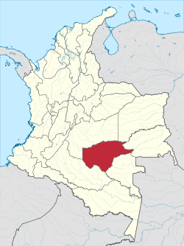
Figura 1 Departamento del Guaviare.
Fuente. todacolombia.com/departamentos-de-Colombia/Guaviare/index.html.

Marco histórico.
La salud ocupacional para Colombia se comenzó a gestar primordialmente en el año de 1904, cuando el General Rafael Uribe presentó una plática encaminada hacia la salud de los colaboradores, convirtiéndose en el primer interlocutor y defensor de la protección de los colaboradores ante los accidentes de trabajo y enfermedades laborales; en 1910, Uribe pidió también la indemnización para dichas víctimas de accidentes de trabajo. [9]
Tiempo después apareció la Ley 46 de 1918, que dio unas medidas iniciales de higiene y sanidad para las empresas; la Ley 37 de 1921, estableció un seguro de vida colectivo para empleados; la Ley 10 de 1934, reglamentó la enfermedad profesional, las cesantías, las vacaciones y la contratación laboral; la Ley 96 de 1938 creó la entidad reguladora que hoy es conocida como Ministerio de la Protección Social; la Ley 44 de 1939, creó el Seguro Obligatorio y reglamentó las indemnizaciones para accidentes de trabajo; y el Decreto 2350 de 1944, cimentó el del Código Sustantivo del Trabajo y la obligación de proteger a los colaboradores en su trabajo. [10]
En el año 1965, en Colombia ya se contaba con una sección de Salud Ocupacional del Instituto de Seguros Sociales que se incorporó para atención de accidentes de trabajo y enfermedad profesional. A partir de esta época hasta la actualidad, el gobierno ha establecido diferentes Decretos, Leyes, Resoluciones y Circulares tendientes a beneficiar el bienestar físico, social y mental del trabajador en su entorno laboral. [11]
En 1993 con la Ley 100, la Ley de Seguridad Social; se tuvo como objetivo principal mejorar la calidad en salud, dando la oportunidad de abrir capacidad de atención o cobertura en salud, pensión y ARL a otras entidades para dar mejor cubrimiento. Quedando así, el seguro social como una entidad más de prestación de servicios; igualmente, que los últimos cambios en el encaminamiento de la Salud Ocupacional en Colombia se dieron en el año de 1994 con el decreto 1295 refiriéndose a la seguridad industrial y con la finalidad de definir qué aspectos laborales rigen el Sistema General de las empresas consideradas de alto riesgo, expedido por el Ministerio de la Protección Social que fue complementado por la resolución 1016 de 1989 donde se obligaba a todas las empresas a diseñar programas y actividades en Salud Ocupacional. En el año 2012 el Gobierno promulgó la Ley 1562 donde se realizaron las modificaciones al Sistema de Riesgos Laborales expuestas en el decreto 1295, igualmente a partir de este decreto cambia el nombre de la disciplina de Salud Ocupacional a Seguridad y Salud en el trabajo. Así mismo el gobierno solicitó a las empresas transformar sus programas de Salud Ocupacional a Sistemas de Gestión en Seguridad y Salud en el Trabajo (SGSST). El gobierno expide posteriormente el decreto 1443 de 2014 dónde se dictaron los parámetros y metodologías para diseñar el SG-SST, el cual es de obligatorio cumplimiento para todas las empresas en Colombia. Actualmente la última normatividad representativa en Seguridad y Salud en el trabajo se dio en el año 2015 donde el gobierno expidió el decreto 1072, el cual es una compilación de todas las normas relacionadas con la Seguridad y Salud en el Trabajo que salieron anteriormente, no modifica el decreto inmediatamente anterior (1443) sino que lo incluye además de todos los demás que no hayan sido modificados. [9]
En el 2019, la resolución 0312 del 2019 establece los estándares mínimos del SG-SST y unas fases de adecuación y transición del SG-SST con estándares mínimos. La Fase 1 es la evaluación inicial, en el artículo 25 de la Resolución 0312 de 2019 se explica en qué consiste esta fase: «Evaluación inicial, es la autoevaluación realizada por la empresa con el fin de identificar las prioridades y necesidades en Seguridad y Salud en el Trabajo para establecer el plan de trabajo anual de la empresa del año 2018, conforme al artículo 2.2.4.6.16 del Decreto 1072 de 2015». [12]
La construcción hace parte de los sectores productivos que presenta mayores factores de riesgo de accidentes laborales en la población empleada a nivel internacional y nacional, dado que “durante la ejecución de las obras, la complejidad de algunas labores y actividades de alto riesgo son fuentes generadoras de peligros y riesgos que pueden causar lesiones a los colaboradores y generar pérdidas para las organizaciones” [13]
Mediante el sistema de gestión se elabora una estructura donde se pueda desarrollar y obtener los resultados para la organización, se fundamenta una mejora de desempeño para la calidad en seguridad y salud. En la aplicación de los estándares necesarios aumentan los índices de productividad, la seguridad de los colaboradores y el bienestar. Internacionalmente, se han realizado diferentes investigaciones en el sector como ejemplo, un estudio realizado en dos empresas de construcción en la ciudad de Lima Perú; donde se buscó comprender “los factores de riesgo que inciden en los accidentes de trabajo a partir de 22 las condiciones de la organización, individuales, psicosociales, y las de puesto de trabajo” [14]. Se aplican una investigación cualitativa con el empleo de técnicas e instrumentos estandarizados, donde se obtuvo como resultado que el personal de construcción está expuesto a diferentes riesgos laborales y accidentes, “debido a la ausencia de capacitaciones y de información en el plan de seguridad, malas prácticas como el exceso de confianza por parte de los colaboradores a la hora de realizar sus labores, y por el estado deficiente de equipos y maquinaria; con lo que concluyó que es necesario que las empresas contemplen medidas preventivas de SST”. [14]
Cualquier empresa dedicada a la construcción, necesita evaluar y controlar los riesgos laborales a través de diferentes métodos, instrumentos y herramientas; el Decreto1072 del 2015 [2], como instrumento reglamentario como el Sistema de Gestión de la Seguridad y Salud en el Trabajo, donde se elimina de todo acto y condiciones inseguras en las empresas y adecue a las diferentes circunstancias y se retroalimente para la mejora continua [15], allí se evalúa la evolución de la seguridad y salud en Colombia hasta el año 2009, donde se encontró que el sector tiene incidencia en la siniestralidad laboral debido a una baja cultura de seguridad y de integridad en el área de construcción.
Ante esto cobra importancia los estudios que se ha realizado donde se propuso una “guía para implementar el SG-SST en las pequeñas y medianas empresas de construcción” [16]. Esta guía cuenta con formatos, procedimientos y recomendaciones basados en el Decreto 1072 del 2015 [2], que combinan información técnica de la SST con recomendaciones para las empresas del sector de construcción, y estos pueden adaptarse y documentarse dentro del diseño de un SG-SST para mayor eficiencia convirtiéndose en una herramienta de fácil entendimiento.
Considerando lo expuesto, los desafíos que enfrentan las empresas en relación con su capital humano son persistentes. Por lo tanto, resulta crucial fomentar entornos laborales que promuevan la salud y eviten los accidentes, garantizando así el bienestar de los colaboradores.

Marco teórico.

Seguridad y salud en el trabajo.
La seguridad y salud en el trabajo (SST) es una disciplina que busca prevenir lesiones y enfermedades causadas por las condiciones laborales, consiste en desarrollar un proceso de manera lógica, que se basa en el mejoramiento continuo, lo cual incorpora la política, la planificación, la organización, la aplicación, la auditoría, la evaluación, y las actividades de mejora con el fin de adelantar, reconocer, evaluar y llevar a cabo un control de los riesgos que afecten la seguridad y la salud de los colaboradores. Tiene el objetivo de adecuar las condiciones de trabajo y el ambiente laboral, además de la salud en el trabajo, que conlleva la promoción del sostenimiento tanto del bienestar físico, como el social y mental de los colaboradores. [17]
En la seguridad y salud se requiere contemplar los beneficios; “existe una relación entre el trabajo y la salud que comprende algunos beneficios como la adquisición de recursos, la función socializadora, mejoras del nivel de vida y desarrollo de habilidades”. Por su parte, en las desventajas se encuentran la exposición del trabajador a situaciones laborales que pueden afectar de su salud física y mental. Atendiendo a esta desventaja existente en el ambiente laboral, se encuentra la Seguridad y Salud en el Trabajo (SST) la cual según la Organización Mundial de la Salud OMS (1998) “es una actividad multidisciplinaria que controla y realiza medidas de prevención para cuidar la salud de todos los colaboradores”. [18]

Higiene, seguridad industrial y medicina preventiva y del trabajo.
La higiene, seguridad y medicina preventiva según “La American Industrial Hygiene Association, la Higiene Industrial es la ciencia y arte dedicada al conocimiento, evaluación y control de aquellos factores ambientales o tensiones provocadas por el lugar de trabajo que pueden, destruir el bienestar y la salud de las personas o crear algún malestar significativo entre los colaboradores y los ciudadanos de una comunidad” [19]
Esta disciplina no médica, se encarga de prevenir las enfermedades provocadas por la exposición a peligros que afectan la salud de los colaboradores, por tal motivo es necesario implementar una metodología que permita establecer la identificación, medición, evaluación y control o eliminación de los agentes o contaminantes producidos por los factores de riesgos (físicos, químicos, biológicos) y (Ergonómicos y psicosociales) entre los cuales están las condiciones físicas, mentales y análisis de puesto de trabajo. [20]
Riesgos y peligros laborales en el sector construcción. “La industria de la construcción ha sido siempre considerada una actividad peligrosa debido a la alta incidencia de los accidentes de trabajo; en este sector los riesgos y peligros a los que los colaboradores se encuentran expuestos son diversos, entre los cuales se encuentran las condiciones mecánicas, biológicas, ruido, vibraciones, de seguridad, químicos y psicológicos los cuales pueden causar accidentes y afectaciones en la salud de los colaboradores” [21]
Enfermedades y Accidentes Laborales. “Es accidente de trabajo todo suceso repentino que sobrevenga por causa o con ocasión del trabajo, y que produzca en el trabajador una lesión orgánica, una perturbación funcional o psiquiátrica, una invalidez o la muerte.” [22] “La ocurrencia de los accidentes de trabajo han sido generados en mayor parte por faltas de control, seguido de actos inseguros; se deben a todo tipo de acciones u omisiones cometidas por las personas que posibilitan que se produzcan los accidentes; teniendo en cuenta lo anterior, la edad de los colaboradores es un aspecto relevante ya que son los que sufren más accidentes laborales, debido a la falta de experiencia, la falta de concientización de los peligros y riesgos presentes en los puestos de trabajo. El tercer lugar de las principales causas de los accidentes laborales se debe a factores personales que tienen que ver con la capacidad del trabajador (capacitación, destreza, aptitud, entre otros) (2002). Los principales mecanismos causantes de los accidentes de trabajo son caídas de objetos seguido de pisadas, choques o golpes.” [23]
Seguridad Industrial.: En toda organización debe existir una serie de normas en SST destinadas a la protección de los colaboradores con el fin de establecer una cultura de autocuidado. “La Seguridad Industrial es la técnica que estudia y norma la prevención de actos y condiciones inseguros causantes de los accidentes de trabajo. Conforma un conjunto de conocimientos técnicos que se aplican en la reducción, control y eliminación de accidentes en el trabajo, con el previo estudio de sus causas. Se encarga además de prevenir los accidentes de trabajo. Ya que estos afectan económicamente, psicológicamente y socialmente al trabajador, su familia y la organización por tal motivo es muy importante conocer cada uno de los riesgos que diariamente se exponen los colaboradores en sus diferentes actividades diarias cada uno de estos con el fin de establecer unas medidas de control que permitan mitigar cada uno de los factores que puedan ocasionar una accidente o enfermedad Laboral. Cabe recalcar que todos los accidentes de trabajo son 100% prevenibles mediante métodos y estrategias adecuadas se puede alcanzar niveles de riesgo tolerables”. [24]
Medicina preventiva y del trabajo. “La salud es un derecho fundamental que toda persona requiere, con ello puede generar productividad dentro de las organizaciones. El trabajo es indispensable y es la forma como el ser humano obtiene ingresos para cumplir con sus responsabilidades satisfacer sus necesidades, pero dicho trabajo es propenso pretender la prevención entre los colaboradores de las pérdidas de salud causadas por las condiciones de trabajo; la protección de los colaboradores en su empleo contra los riesgos resultantes de factores adversos a la salud; la colocación y mantenimiento del trabajador en un ambiente de trabajo adaptado a sus condiciones fisiológicas y psicológicas, la adaptación del trabajo al hombre y del hombre a su trabajo” [21]

Sistema de Gestión de Seguridad y Salud en el Trabajo (SG-SST).
El SG-SST es un modelo de alta gestión que abarca una disciplina que trata de prevenir las lesiones y las enfermedades causadas por las condiciones de trabajo, consiste en el desarrollo de un proceso lógico y por etapas, basado en la mejora continua, lo cual incluye la política, la organización, la planificación, la aplicación, la evaluación, la auditoría y las acciones de mejora con el objetivo de anticipar, reconocer, evaluar y controlar los riesgos que puedan afectar la seguridad y la salud en los espacios laborales. Tiene el objetivo de mejorar las condiciones laborales y el ambiente en el trabajo, además de la salud en el trabajo, que conlleva la promoción del mantenimiento del bienestar físico, mental y social de los empleados. [25]
“El enfoque de SG-SST abarca una política global de mejora de las condiciones de trabajo, basándose en la visión unitaria de la empresa, donde queda integrada la planificación, la coordinación, la participación, el control de la eficacia la información y la formación.” El ciclo PHVA es una característica muy importante del SG-SST ya que comprende 4 etapas (Planear, Hacer, Verificar, Actuar) que permiten ejecutar y cumplir con los objetivos de SST planteados. [26]

Marco conceptual.
- Accidente de trabajo: suceso repentino que sobreviene por causa o con ocasión del trabajo y que produce pérdidas tales como lesiones personales, daños materiales, derroches y/o impacto al medio ambiente; con respecto al trabajador le puede ocasionar una lesión orgánica, una perturbación funcional, una invalidez o la muerte.
- Acción correctiva: Acción tomada para eliminar la causa de una no conformidad. Detectada u otra situación no deseable.
- Acción preventiva: Acción tomada para eliminar la causa de una No Conformidad potencial, o cualquier otra situación potencial indeseable.
- Alta dirección: Persona o grupo de personas que dirigen y controlan una empresa.
- Auditoría: procedimiento sistemático, independiente y documentado para evaluar un sistema de gestión de seguridad y salud en el trabajo.
- Capacitación: actividad que consiste en instruir conocimientos teóricos y prácticos del trabajo a los participantes.
- Ciclo PHVA: El ciclo PHVA es un modelo de gestión utilizado en diversos ámbitos, como la calidad, la seguridad y la gestión ambiental.
Planificar: Se debe planificar la forma de mejorar la seguridad y salud de los colaboradores, encontrando qué cosas se están haciendo incorrectamente o se pueden mejorar y determinando ideas para solucionar esos problemas.
Hacer: Implementación de las medidas planificadas.
Verificar: Revisar que los procedimientos y acciones implementados están consiguiendo los resultados deseados.
Actuar: Realizar acciones de mejora para obtener los mayores beneficios en la seguridad y salud de los colaboradores.
- Condiciones de salud: el conjunto de variables objetivas de orden fisiológico, psicológico y sociocultural que determinan el perfil sociodemográfico y de morbilidad de la población trabajadora.
- Control de riesgos: es el proceso de toma de decisión, mediante la información obtenida en la evaluación de riesgos, para tratar y/o reducir los riesgos, para implantar las medidas correctoras, exigir su cumplimiento y la evaluación periódica de su eficacia.
- Emergencia: evento no deseado que se presenta debido a factores naturales o como consecuencia de accidentes de trabajo, tales como: incendios, explosiones, sismos, deslizamientos, accidentes de tránsito, entre otros.
- Enfermedad ocupacional: enfermedad contraída como resultado de la exposición a factores de riesgos como agentes físicos, químicos, biológicos y ergonómicos, inherentes a la actividad laboral.
- Empleador: toda persona natural o jurídica que emplea a uno o varios colaboradores.
- Evaluación de riesgos: proceso mediante el cual se establece la probabilidad y la gravedad de que los peligros identificados se manifiesten, obteniéndose la información necesaria para que la empresa esté en condiciones de tomar una decisión apropiada sobre la oportunidad y el tipo de acciones preventivas que deben adoptarse.
- Gestión de la seguridad y salud: aplicación de los principios de la administración moderna a la seguridad y salud, integrándola a la producción, calidad y control de costos.
- Identificación de peligros: proceso mediante el cual se reconoce que existe un peligro y se definen sus características.
- Incidente: suceso acaecido en el curso del trabajo o en relación con el trabajo, en el que la persona afectada no sufre lesiones corporales, o en el que éstas sólo requieren cuidados de primeros auxilios.
- Investigación de accidentes e incidentes: proceso de recopilación y evaluación de evidencias que conducen a determinar las causas de los accidentes e incidentes, y que permite tomar las acciones correctivas y prevenir la recurrencia de los mismos.
- Inspección: proceso de observación metódica para identificar no conformidades con los estándares establecidos e identificar los peligros.
- Lesión: daño físico u orgánico que sufre una persona como consecuencia de un accidente de trabajo o enfermedad ocupacional.
- Medidas de prevención: las acciones que se adoptan con el fin de evitar o disminuir los riesgos derivados del trabajo, dirigidas a proteger la salud de los colaboradores contra aquellas condiciones de trabajo que generan daños que sean consecuencia, guarden relación o sobrevengan durante el cumplimiento de sus labores, medidas cuya implementación constituye una obligación y deber de parte de los empleadores.
- Peligro: propiedad o característica intrínseca de algo capaz de ocasionar daños a las personas, equipo, procesos y ambiente.
- Prevención de accidentes: combinación razonable, de políticas, estándares, procedimientos y prácticas, que permiten a una organización, alcanzar los objetivos de prevención de riesgos en el trabajo.
- Primeros auxilios: protocolos de atención de emergencia que se brindan a una persona que ha sufrido un accidente o enfermedad ocupacional.
- Riesgo: probabilidad de que un peligro se materialice en unas determinadas condiciones y produzca daños a las personas, equipos y al ambiente.
- Riesgo laboral: probabilidad de que la exposición a un factor ambiental peligroso en el trabajo cause enfermedad o lesión.
- Salud: estado de completo bienestar físico, mental y social, y no meramente la ausencia de enfermedad o de incapacidad.
- Seguridad: son todas aquellas acciones y actividades que permiten que el trabajador labore en condiciones seguras tanto ambientales como personales, con el fin de conservar la salud y preservar los recursos humanos y materiales.
- Sistema de gestión de seguridad y salud en el trabajo: conjunto de elementos interrelacionados o interactivos que tienen por objeto establecer una política y objetivos de seguridad y salud en el trabajo, y los mecanismos y acciones necesarios para alcanzar dichos objetivos, estando íntimamente relacionado con el concepto de responsabilidad social empresarial, en el orden de crear conciencia sobre el ofrecimiento de buenas condiciones laborales a los colaboradores, mejorando de este modo la calidad de vida de los mismos, así como promoviendo la competitividad de las empresas en el mercado.
- Valoración del riesgo: Consiste en emitir un juicio sobre la tolerancia o no del riesgo estimado.
- Vigilancia en seguridad: conjunto de usuarios, normas, procedimientos y recursos organizados para la recopilación, análisis, interpretación y divulgación sistemática y oportuna de información sobre eventos de salud ocupacional. [27]

Marco legal.
La normatividad establecida para realizar el diseño del Sistema de Gestión para la empresa unipersonal (INGEGR) especializada en consultoría en obras civiles y arquitectónicas en el departamento del Guaviare.
Tabla 1 Normativa para diseño del SGSST.
NORMA | ARTÍCULOS APLICABLES | OBLIGACIÓN O RESUMEN
Constitución Política de Colombia 1991 | Título II, capítulo 2, Art. 48,49,53 | Procurar el cuidado integral de la salud, garantizar la seguridad social, la capacitación, el adiestramiento y el descanso necesario para los colaboradores, es aplicable a cualquier ámbito como en el sector construcción
Ley 100 del 1993 | Libro I, II Y III Capitulo II | “Del sistema de seguridad social integral (Pensión, Salud y Riesgos Profesionales)”
Ley 1010 del 2006 | 2,7,8,9 | “Aplicable por la conformación de reglamentos en el SGSST. Prever mecanismos en el reglamento de trabajo para prevención de las conductas de acoso laboral y establecer un procedimiento para su atención”
Ley 1562 2012 | Todo | “Modifica el sistema de riesgos laborales y se dictan otras disposiciones en materia de salud ocupacional”
Decreto Ley 1295 de 1994 | 4,29 | “Organización y administración de sistemas de riesgos profesionales”
Decreto 1972 de 1995 | 1,2,8,9 | “Aplica a todas las actividades de construcción, trabajos de edificación, las obras públicas y los trabajos de montaje y desmontaje, incluidos cualquier proceso, operación o transporte en las obras, desde la preparación de las obras hasta la conclusión del proyecto; 8-Se debe tomar en consideración la seguridad y la salud de los colaboradores de la construcción de conformidad con la legislación y la práctica nacionales.; Titulo III MEDIDAS DE PREVENCIÓN Y PROTECCIÓN”
Decreto 0723 del 2013 | Todo | “Por el cual se reglamenta la afiliación al Sistema General de Riesgos Laborales”
Decreto 2090 de 2013 | Todo | “Define las actividades de alto riesgo para la salud del trabajador. Modificado por el Decreto 2655 de 2014”
Decreto 1443 de 2014 | Del 1 al 37 | “Implementación del sistema de gestión de seguridad y salud en el trabajo. Artículos compilados en el Decreto o 1072 de 2015”
Decreto 1447 de 2014 | Todo | Nueva tabla de enfermedades laborales
Decreto 1072 de 2015 | Todo | “Regula el sistema de gestión de seguridad y salud en el trabajo. Normas reglamentarias del trabajo; Compilación de todos los decretos”
Resolución 2413 de 1979 | Todo | “Reglamento de Higiene y Seguridad para la Industria de la Construcción. Modificada en lo pertinente por la Resolución 3673 de 2008”
Resolución 6398 de 1991 | 1 | “Práctica de exámenes médicos ocupacionales o de admisión a todos los colaboradores”
Resolución 156 de 2005 | 3, 5 | “Reportes de accidente y enfermedad de trabajo indicadores”
Resolución 1401 de 2007 | Todo | “Por la cual se reglamenta la investigación de incidentes y accidentes de trabajo”
Resolución 0312 de 2019 | Todo | “El cumplimiento de los Estándares Mínimos del Sistema de Gestión de Seguridad y Salud en el Trabajo”
Guía Técnica Colombiana GTC-45 2012 | Todo | “Guía para identificación de los peligros y valoración de riesgos”
Fuente. Autores.
Es relevante destacar que la normativa actual más importante para el diseño e implementación de los Sistemas de Gestión de Seguridad y Salud en el Trabajo son el Decreto 1072 (2015) y la Resolución 0312 (2019). El artículo 2.2.4.6.16 del Decreto 1072 establece los aspectos relacionados con la evaluación inicial del Sistema de Gestión de Seguridad y Salud en el Trabajo (SG-SST), mientras que la Resolución 0312 de 2019 establece los estándares mínimos del SG-SST y las fases de adecuación correspondientes. Además, el artículo 2.2.4.6.2 del Decreto 1072 define la matriz legal como el documento que recopila todos los requisitos legales pertinentes a la actividad económica de la empresa para el Sistema de Gestión de Seguridad y Salud en el Trabajo. Esta matriz debe actualizarse conforme surja nueva normativa. [26]

METODOLOGÍA.
Para el diseño del Sistema de Gestión en Seguridad y Salud en el Trabajo, resulta crucial realizar una investigación mixta que emplee tanto instrumentos cualitativos como cuantitativos. Esto incluye la utilización de matrices relacionadas con la observación directa para identificar situaciones reales relacionadas con la seguridad y la salud laboral. Esta investigación aborda las diversas situaciones vinculadas a los riesgos laborales, sus causas y consecuencias, teniendo en cuenta los indicadores pertinentes. Se considera la interrelación de estos riesgos con las características identificadas en los distintos elementos y componentes de las actividades de consultoría, que implican aspectos de seguridad y salud, y se gestiona a través del sistema de gestión correspondiente.

Fases de estudio.
Las fases del desarrollo para el diseño del Sistema de Gestión de Seguridad y Salud en el Trabajo para la empresa unipersonal (INGEGR) especializada en consultoría en obras civiles y arquitectónicas en el departamento del Guaviare, son las siguientes:

Fase I
Evaluación inicial: Se lleva a cabo un diagnóstico inicial de la situación de seguridad y salud en el trabajo, en conformidad con lo dispuesto en la Resolución 0312 del 2019. Este proceso implica recopilar información detallada y evaluar el grado de cumplimiento de los requisitos para un sistema de gestión de SST. Además, se examina si se cuenta con registros históricos de riesgos, accidentes y enfermedades laborales, así como el comportamiento del ausentismo y los eventos de emergencia. Al completar esta autoevaluación, se obtienen datos cuantitativos que posibilitaron análisis cualitativos, arrojando luz sobre las medidas necesarias conforme al grado de cumplimiento alcanzado. Basándose en estos resultados, se estableció un plan de trabajo.

Fase II
Diseño de documentación aplicable mediante, programas, procedimientos, matrices, formatos: Se han definido estrategias para la mejora continua y se elabora la documentación necesaria para el Sistema de Gestión de Seguridad y Salud en el Trabajo (SG-SST), en línea con la Resolución 0312 de 2019 y el Decreto 1072 de 2015. Estas estrategias incluyen la formulación de la política y los objetivos del SG-SST, la elaboración de una matriz legal exhaustiva, el diseño de procedimientos, programas y formatos específicos del SG-SST. Además, se ha establecido un plan de trabajo ajustado a los resultados obtenidos en el diagnóstico inicial sobre seguridad y salud. Este plan se fundamenta en los requisitos establecidos en las normativas mencionadas, asegurando así la conformidad con los estándares legales aplicables. Para alcanzar estos objetivos, se empleará el enfoque del ciclo PHVA (Planificar, Hacer, Verificar y Actuar), reconocido como una herramienta clave para la mejora continua en materia de seguridad y salud en el trabajo. Este enfoque implica la planificación detallada de las acciones a seguir, la implementación efectiva de medidas de seguridad y salud, la verificación constante de su eficacia y la realización de ajustes necesarios para garantizar la mejora continua del sistema. La aplicación efectiva de estos estándares y ciclos PHVA no solo garantizará un entorno laboral seguro y saludable para los empleados, sino que también contribuirá a mejorar la eficiencia operativa y la reputación de la empresa en el mercado.

Fase III
Presentación y propuesta del diseño: Al elaborar los diferentes formatos, se presenta la propuesta de diseño ante la empresa unipersonal (INGEGR). El propósito es comunicar la información recopilada según los estándares mínimos y mantener un proceso de mejora continua. Al implementar el diseño del sistema, la empresa avanza en el cumplimiento de sus objetivos y lo divulga entre todos los involucrados, lo que contribuye a la prevención de riesgos. Esto se evidencia a través de la evaluación final de los estándares mínimos establecidos en la Resolución 0312 de 2019, donde se determina el porcentaje de cumplimiento alcanzado y se compara con el estado inicial del sistema.

Recolección de información.
Fuentes primarias: La fuente de información primaria para el desarrollo del sistema de gestión, se centra en entrevistas directas con la dirección de la empresa (INGEGR). Para la recopilación de la información fue necesario materiales primarios como esfero, papel y computador.
Fuentes secundarias: Para la recolección de información hemos tomado como referentes los lineamientos normativos sobre Seguridad y salud en el trabajo en Colombia. Esta información será tomada como base para el diagnóstico inicial de la empresa (INGEGR), y será basada en el cumplimiento de requisitos estipulados en la Resolución 0312 de 2019 y el Decreto 1072 del 2015, para el posterior desarrollo del diseño de Sistema de Gestión en Seguridad y Salud en el Trabajo SGSST.

Cronograma.
En el cronograma se describe cada una de las actividades para el diseño del Sistema de Gestión en Seguridad y Salud en el Trabajo y su tiempo de ejecución.
Tabla 2 Cronograma de actividades.
DESCRIPCION. |  |  |  | MES.
 |  |  |  | 01 | 02 | 03
01. DIAGNOSTICO DE LA EMPRESA UNIPERSONAL (INGEGR) ESPECIALIZADA EN CONSULTORIA EN OBRAS CIVILES Y ARQUITECTONICAS EN EL DEPARTAMENTO DEL GUAVIARE.
02. EVALUACION DE LOS ESTÁNDARES MÍNIMOS SG-SST.
CICLO. | ESTÁNDAR. |  | ÌTEM DEL ESTÁNDAR.
I. PLANEAR. | RECURSOS. (10%) | Recursos financieros, técnicos humanos y de otra índole requeridos para coordinar y desarrollar el Sistema de Gestión de la Seguridad y Salud en el Trabajo. (SG-SST) (4 %) | 1.1.1. Responsable del Sistema de Gestión de Seguridad y Salud en el Trabajo SG-SST.
I. PLANEAR. | RECURSOS. (10%) |  | 1.1.2 Responsabilidades en el Sistema de Gestión de Seguridad y Salud en el Trabajo – SG-SST.
I. PLANEAR. | RECURSOS. (10%) |  | 1.1.3 Asignación de recursos para el Sistema de Gestión en Seguridad y Salud en el Trabajo – SG-SST.
I. PLANEAR. | RECURSOS. (10%) |  | 1.1.4 Afiliación al Sistema General de Riesgos Laborales.
I. PLANEAR. | RECURSOS. (10%) |  | 1.1.6 Conformación Vigía.
I. PLANEAR. | RECURSOS. (10%) |  | 1.1.7 Capacitación Vigía.
I. PLANEAR. | RECURSOS. (10%) |  | 1.1.8 Conformación Comité de Convivencia.
I. PLANEAR. | RECURSOS. (10%) | Capacitación en el Sistema de Gestión de Seguridad y Salud en el Trabajo. (6 %) | 1.2.1 Programa Capacitación promoción y prevención PYP.
I. PLANEAR. | RECURSOS. (10%) |  | 1.2.2 Inducción y Reinducción en Sistema de Gestión de Seguridad y Salud en el Trabajo SG-SST, actividades de Promoción y Prevención PyP.
I. PLANEAR. | RECURSOS. (10%) |  | 1.2.3. Curso Virtual de Capacitación de Cincuenta (50) Horas en SST.
I. PLANEAR. | GESTION INTEGRAL DEL S.G- SST. (15%) | Política de Seguridad y Salud en el Trabajo. (1%) | 2.1.1 Política del Sistema de Gestión de Seguridad y Salud en el Trabajo SG-SST firmada, fechada y comunicada al Vigía.
I. PLANEAR. | GESTION INTEGRAL DEL S.G- SST. (15%) | Objetivos del Sistema de Gestión de la Seguridad y la Salud en el Trabajo SG-SST. (1%) | 2.2.1 Objetivos definidos, claros, medibles, cuantificables, con metas, documentados, revisados del SG-SST.
I. PLANEAR. | GESTION INTEGRAL DEL S.G- SST. (15%) | Evaluación inicial del SG-SST. (1%) | 2.3.1 Evaluación e identificación de prioridades.
I. PLANEAR. | GESTION INTEGRAL DEL S.G- SST. (15%) | Plan Anual de Trabajo. (2%) | 2.4.1 Plan que identifica objetivos, metas, responsabilidad, recursos con cronograma y firmado.
I. PLANEAR. | GESTION INTEGRAL DEL S.G- SST. (15%) | Conservación de la documentación. (2%) | 2.5.1 Archivo o retención documental del Sistema de Gestión en Seguridad y Salud en el Trabajo SG-SST- listado maestro.
I. PLANEAR. | GESTION INTEGRAL DEL S.G- SST. (15%) | Rendición de cuentas. (1%) | 2.6.1 Rendición sobre el desempeño.
I. PLANEAR. | GESTION INTEGRAL DEL S.G- SST. (15%) | Normatividad nacional vigente y aplicable en materia de seguridad y salud en el trabajo. (2%) | 2.7.1 Matriz legal.
I. PLANEAR. | GESTION INTEGRAL DEL S.G- SST. (15%) | Comunicación. (1%) | 2.8.1 Mecanismos de comunicación, auto reporte en Sistema de Gestión de Seguridad y Salud en el Trabajo SG-SST.
I. PLANEAR. | GESTION INTEGRAL DEL S.G- SST. (15%) | Adquisiciones. (1%) | 2.9.1 Identificación, evaluación, para adquisición de productos y servicios en Sistema de Gestión de Seguridad y Salud en el Trabajo SG-SST.
I. PLANEAR. | GESTION INTEGRAL DEL S.G- SST. (15%) | Contratación. (2%) | 2.10.1 Evaluación y selección de proveedores y contratistas.
I. PLANEAR. | GESTION INTEGRAL DEL S.G- SST. (15%) | Gestión del cambio. (1%) | 2.11.1 Evaluación del impacto de cambios internos y externos en el Sistema de Gestión de Seguridad y Salud en el Trabajo SG-SST.
II. HACER. | GESTIÓN DE LA SALUD. (20%) | Condiciones de salud en el trabajo. (9%) | 3.1.1 Descripción sociodemográfica. Diagnóstico de Condiciones de Salud.
II. HACER. | GESTIÓN DE LA SALUD. (20%) | Condiciones de salud en el trabajo. (9%) | 3.1.2 Actividades de Promoción y Prevención en Salud.
II. HACER. | GESTIÓN DE LA SALUD. (20%) | Condiciones de salud en el trabajo. (9%) | 3.1.3 Información al médico de los perfiles de cargo.
II. HACER. | GESTIÓN DE LA SALUD. (20%) | Condiciones de salud en el trabajo. (9%) | 3.1.4 Realización de las evaluaciones médicas ocupacionales: Peligros- Periodicidad Comunicación al Trabajador.
II. HACER. | GESTIÓN DE LA SALUD. (20%) | Condiciones de salud en el trabajo. (9%) | 3.1.5 Custodia de Historias Clínicas.
II. HACER. | GESTIÓN DE LA SALUD. (20%) | Condiciones de salud en el trabajo. (9%) | 3.1.6 Restricciones y recomendaciones médico-laborales.
II. HACER. | GESTIÓN DE LA SALUD. (20%) | Condiciones de salud en el trabajo. (9%) | 3.1.7 Estilos de vida y entornos saludables (controles tabaquismo, alcoholismo, farmacodependencia y otros).
II. HACER. | GESTIÓN DE LA SALUD. (20%) | Condiciones de salud en el trabajo. (9%) | 3.1.8 Agua potable, servicios sanitarios y disposición de basuras.
II. HACER. | GESTIÓN DE LA SALUD. (20%) | Condiciones de salud en el trabajo. (9%) | 3.1.9 Eliminación adecuada de residuos sólidos, líquidos o gaseosos.
II. HACER. | GESTIÓN DE LA SALUD. (20%) | Registro, reporte e investigación de las enfermedades laborales, los incidentes y accidentes del trabajo. (5%) | 3.2.1 Reporte de los accidentes de trabajo y enfermedad laboral a la ARL, EPS y Dirección Territorial del Ministerio de Trabajo.
II. HACER. | GESTIÓN DE LA SALUD. (20%) |  | 3.2.2 Investigación de Incidentes, Accidentes y Enfermedades Laborales.
II. HACER. | GESTIÓN DE LA SALUD. (20%) |  | 3.2.3 Registro y análisis estadístico de Accidentes y Enfermedades Laborales.
II. HACER. | GESTIÓN DE LA SALUD. (20%) | Mecanismos de vigilancia de las condiciones de salud de los colaboradores. (6%) | 3.3.1 Medición de la frecuencia de la accidentalidad.
II. HACER. | GESTIÓN DE LA SALUD. (20%) |  | 3.3.2 Medición de la severidad de la accidentalidad.
II. HACER. | GESTIÓN DE LA SALUD. (20%) |  | 3.3.3 Medición de la mortalidad por accidentes de trabajo.
II. HACER. | GESTIÓN DE LA SALUD. (20%) |  | 3.3.4 Medición de la prevalencia de Enfermedad Laboral.
II. HACER. | GESTIÓN DE LA SALUD. (20%) |  | 3.3.5 Medición de la incidencia de Enfermedad Laboral.
II. HACER. | GESTIÓN DE LA SALUD. (20%) |  | 3.3.6 Medición del ausentismo por causa médica.
II. HACER. | GESTIÓN DE PELIGROS Y RIESGOS. (30%) | Identificación de peligros, evaluación y valoración de riesgos. (15%) | 4.1.1 Metodología para la identificación de peligros, evaluación y valoración de los riesgos.
II. HACER. | GESTIÓN DE PELIGROS Y RIESGOS. (30%) |  | 4.1.2 Identificación de peligros con participación de todos los niveles de la empresa.
II. HACER. | GESTIÓN DE PELIGROS Y RIESGOS. (30%) |  | 4.1.4 Realización mediciones ambientales, químicos, físicos y biológicos.
II. HACER. | GESTIÓN DE PELIGROS Y RIESGOS. (30%) | Medidas de prevención y control para intervenir los peligros/riesgos. (15%) | 4.2.1 Implementación de medidas de prevención y control frente a peligros/riesgos identificados.
II. HACER. | GESTIÓN DE PELIGROS Y RIESGOS. (30%) |  | 4.2.2 Verificación de aplicación de medidas de prevención y control por parte de los colaboradores.
II. HACER. | GESTIÓN DE PELIGROS Y RIESGOS. (30%) |  | 4.2.3 Elaboración de procedimientos, instructivos, fichas, protocolos.
II. HACER. | GESTIÓN DE PELIGROS Y RIESGOS. (30%) |  | 4.2.4 Realización de Inspecciones a instalaciones, maquinaria o equipos con participación del Vigía.
II. HACER. | GESTIÓN DE PELIGROS Y RIESGOS. (30%) |  | 4.2.5 Mantenimiento periódico de instalaciones, equipos, máquinas, herramientas.
II. HACER. | GESTIÓN DE PELIGROS Y RIESGOS. (30%) |  | 4.2.6 Entrega de Elementos de Protección Persona EPP, se verifica con contratistas y subcontratistas.
II. HACER. | GESTION DE AMENAZAS. (10%) | Plan de prevención, preparación y respuesta ante emergencias. (10%) | 5.1.1 Se cuenta con el Plan de Prevención, Preparación y respuesta ante emergencias.
II. HACER. | GESTION DE AMENAZAS. (10%) |  | 5.1.2 Brigada de prevención conformada, capacitada y dotada.
III. VERIFICAR. | VERIFICACIÓN DEL SG-SST. (5%) | Gestión y resultados del SG-SST. (5%) | 6.1.1 Definición de Indicadores del SG-SST de acuerdo condiciones de la empresa.
III. VERIFICAR. | VERIFICACIÓN DEL SG-SST. (5%) | Gestión y resultados del SG-SST. (5%) | 6.1.2 La empresa adelanta auditoría por lo menos una vez al año.
III. VERIFICAR. | VERIFICACIÓN DEL SG-SST. (5%) | Gestión y resultados del SG-SST. (5%) | 6.1.3 Revisión anual de la alta dirección, resultados de la auditoría.
III. VERIFICAR. | VERIFICACIÓN DEL SG-SST. (5%) | Gestión y resultados del SG-SST. (5%) | 6.1.4 Planificación auditorias con el Vigía.
IV. ACTUAR. | MEJORAMIENTO. (10%) | Acciones preventivas y correctivas con base en los resultados del SG-SST. (10%) | 7.1.1 Definición de acciones preventivas y correctivas con base en resultados del SG-SST.
IV. ACTUAR. | MEJORAMIENTO. (10%) |  | 7.1.2 Acciones de mejora conforme a revisión de la alta dirección.
IV. ACTUAR. | MEJORAMIENTO. (10%) |  | 7.1.3 Acciones de mejora con base en investigaciones de accidentes de trabajo y enfermedades laborales.
IV. ACTUAR. | MEJORAMIENTO. (10%) |  | 7.1.4 Elaboración Plan de mejoramiento, implementación de medidas y acciones correctivas solicitadas por autoridades y ARL.

Fuente. Autores.

Presupuesto.
El presupuesto calculado para el para el diseño del Sistema de Gestión en Seguridad y Salud en el Trabajo para la empresa unipersonal (INGEGR) especializada en consultoría en obras civiles y arquitectónicas en el departamento del Guaviare es el siguiente:
Tabla 3 Presupuesto.
RUBROS | U.M. | CANTIDAD | COSTO UNITARIO | COSTO TOTAL
Personal | Mes | 2 | $ 2.200.000 | $ 4.400.000
Edición e Impresión | Unidad | 1 | $ 450.000 | $ 450.000
Viajes | Pasajes | 8 | $ 150.000 | $ 1.200.000
Total |  |  |  | $ 6.050.000
Fuente. Autores.

RESULTADOS Y DISCUSIONES.

Fase I: Evaluación inicial de los estándares mínimos del sistema de gestión de seguridad y salud en el trabajo.
La empresa unipersonal (INGEGR), especializada en consultoría en obras civiles y arquitectónicas, actualmente carece de un sistema de gestión en seguridad y salud en el trabajo, lo cual constituye un requisito legal establecido por el Ministerio de Trabajo. Esta obligación se encuentra estipulada en la Resolución 0312 del 2019, específicamente en el capítulo III que trata sobre los Estándares Mínimos [28] . Con un trabajador directo y seis colaboradores indirectos, la empresa está clasificada con un nivel de riesgo V, lo que implica que debe cumplir con todos los estándares establecidos en dicha resolución. Hasta la fecha, la empresa no ha implementado ningún estándar mínimo de seguridad y salud, lo que significa que desconoce los riesgos potenciales que pueden existir en su entorno laboral, así como los procedimientos necesarios para mitigarlos. Lo cual es de gran importancia conocer a fondo la empresa, ya que esto permite comprender su actividad económica, su plantilla de colaboradores, la Administradora de Riesgos Laborales (ARL) a la que está afiliada, así como su nivel de riesgo y otros datos generales que son fundamentales para iniciar el proceso.
A continuación, se presenta visualmente la información de (INGEGR) en la tabla siguiente:
Tabla 4. Identificación de la empresa.
NOMBRE DE LA EMPRESA: | EDIMER GUTIERREZ RODRIGUEZ (INGEGR)
NIT DE LA EMPRESA: | 80.492.005-8
NO. DE COLABORADORES DIRECTOS: | UNO (01)
NO. DE TRABAJADORES INDIRECTOS: | SEIS (06)
CONTACTO: | 311 4449508
ARL: | COLMENA
SECTOR ECONOMICO: | CONSULTORIA Y CONSTRUCCION
CLASE DE RIESGO: | V
CIUDAD: | SAN JOSE DEL GUAVIARE
Fuente. Autores.

La Evaluación Inicial de los Estándares Mínimos del Sistema de Gestión de Seguridad y Salud en el Trabajo; es un proceso importante que se lleva a cabo en las empresas para garantizar la seguridad y protección de los colaboradores en su lugar de trabajo. La evaluación inicial ayuda a la empresa a conocer su situación actual en cuanto a seguridad y salud. Una vez que se identifican los posibles riesgos o áreas de mejora, la empresa (INGEGR) puede tomar medidas para corregirlos y garantizar un entorno de trabajo seguro para todos. Esto puede implicar la implementación de nuevas políticas de seguridad, la capacitación del personal en medidas de prevención de accidentes, la mejora de las condiciones físicas del lugar de trabajo, entre otras acciones. En resumen, la Evaluación Inicial es como hacer un chequeo médico para asegurarse de que la empresa está en buena forma y lista para comenzar a trabajar de manera segura y protegida.
Se procede con la evaluación inicial de los Estándares Mínimos, conforme a lo establecido en la Resolución 0312 del 2019. Esta evaluación consta de diversas etapas que se detallan en las instrucciones, las cuales guían el proceso de evaluación de manera sistemática.
La portada de la evaluación inicial incluye la identificación de la empresa y sirve como punto de partida para el análisis detallado de los estándares mínimos.
En los estándares mínimos son evaluados en función de los requisitos establecidos en la resolución mencionada, lo que permite identificar áreas de cumplimiento y posibles oportunidades de mejora. La tabla de valores se emplea para reflejar las calificaciones obtenidas en cada estándar evaluado, proporcionando una visión clara del desempeño de la empresa en relación con los requisitos establecidos.
Los gráficos por ciclo y estándar son para visualizar de manera gráfica los resultados obtenidos en la evaluación. Estos gráficos permiten identificar rápidamente las áreas de mayor fortaleza y aquellas que requieren mayor atención y acción.
Los criterios de evaluación utilizados comprenden valoraciones en tres niveles:
CRÍTICO (menor 60% de cumplimiento), MODERADAMENTE ACEPTABLE (entre 60% y 85% de cumplimiento) y ACEPTABLE (mayor a 85% de cumplimiento). Estas valoraciones proporcionan una guía clara sobre la urgencia y la importancia de abordar cada aspecto evaluado.
La Figura 2, titulada “Evaluación inicial estándares Mínimos”, ilustra el formato estándar utilizado, el cual es generado por la ARL siguiendo las directrices establecidas en la Resolución 0312 del 2019. Este procedimiento implica introducir la información de la empresa, tras lo cual el sistema produce los resultados correspondientes en las gráficas de DESARROLLO POR CICLO PHVA (%) y DESARROLLO POR ESTANDAR (%).

El anexo de la evaluación inicial se encuentra en las carpetas de ANEXOS SGSST- Carpeta 01. Evaluación inicial de estándares mínimos.
EVALUACIÓN INICIAL DE ESTÁNDARES MÍNIMOS.
Figura 2 Evaluación inicial estándares mínimos.
Nota: fuente de estándares mínimos SG-SST.

En el desarrollo de la evaluación inicial se evidencia las falencias en la organización, estas fallas se evidencian en los ciclos de la Figura 3. DESARROLLO POR CICLO PHVA (%).
El ciclo PHVA, también conocido como Planificar, Hacer, Verificar y Actuar, es una metodología de gestión de la calidad que se utiliza para mejorar continuamente los procesos y productos de una organización, en el sistema de gestión de seguridad y salud en el trabajo las etapas son:
-Planear: En esta etapa, se trata de anticipar. Aquí se establecen los objetivos y metas en materia de seguridad y salud en el trabajo. Se identifican los riesgos y se diseñan los planes y procedimientos para prevenir accidentes y enfermedades laborales.
-Hacer: Aquí es donde ponemos en práctica lo que hemos planeado. Se implementan los procedimientos y controles de seguridad que se han diseñado en la etapa de planificación. Esto puede incluir documentos, capacitaciones para los empleados, la adquisición de equipos de protección personal, la instalación de señalización de seguridad, entre otros.
-Verificar: En esta fase, se realiza un seguimiento y una evaluación constante. Se observa si los controles y procedimientos implementados están funcionando como se esperaba. Se recopilan datos sobre incidentes, accidentes y enfermedades laborales para analizar si hay áreas que necesiten mejoras. Esta etapa es crucial para detectar cualquier problema o fallo en el sistema de seguridad y corregirlo a tiempo.
-Actuar: En esta última etapa, se toman acciones correctivas y preventivas basadas en los resultados de la etapa de verificación. Si se identifican áreas de mejora, se realizan cambios en los procedimientos o controles de seguridad. Además, se actualiza continuamente el plan de seguridad y salud en el trabajo en función de la experiencia y los nuevos conocimientos adquiridos, por ende, es un ciclo continuo de mejora constante.
En la figura 3, “DESARROLLO POR CICLO PHVA”, la problemática es claramente evidente, donde los porcentajes de cumplimiento de los estándares son escasos. Es imperativo implementar un sistema de gestión de seguridad y salud en el trabajo que cumpla con los estándares aplicables. Este análisis revela que el nivel de evaluación es CRÍTICO, con un puntaje del 10%. Este porcentaje del 10% se efectúa del Planear que tiene 1% de cumplimiento y el Hacer con 9% de cumplimiento.
GRÁFICA DESARROLLO POR CICLO PHVA (%)

Figura 3 Desarrollo por ciclo PHVA.
Nota: fuente de estándares mínimos SG-SST.

En la siguiente grafica por estándar que se referencia en la Figura 4. DESARROLLO ESTÁNDAR (%). En el PHVA se establecen los estándares que están divididos en cada ciclo y se estructuran de la siguiente manera:
Planear: Recursos y Gestión integral del SGSST.
Hacer: Gestión de la salud, Gestión de peligros y riesgos y Gestión de amenazas.
Verificar: Verificación del SGSST.
Actuar: Mejoramiento.
  - RECURSOS: Son todos los elementos que la empresa necesita para implementar el SG-SST, como personal capacitado, equipos de protección, y recursos financieros.
  - GESTIÓN INTEGRAL SGSST: Se refiere a cómo la empresa organiza y dirige sus actividades para garantizar la seguridad y salud de los colaboradores en todos los aspectos de su operación.
  - GESTIÓN DE LA SALUD: Implica acciones para promover y mantener la salud de los empleados, como programas de bienestar, chequeos médicos regulares, y promoción de hábitos saludables.
  - GESTIÓN DE PELIGROS: Consiste en identificar y evaluar los riesgos que pueden afectar la seguridad y salud de los colaboradores, y tomar medidas para controlar o eliminar estos peligros.
  - GESTIÓN DE AMENAZAS: Se refiere a cómo la empresa se prepara y responde ante situaciones de emergencia o accidentes que puedan poner en peligro la seguridad y salud de los colaboradores.
  - VERIFICACIÓN DEL SG-SST: Es el proceso de monitorear y evaluar continuamente la efectividad del SG-SST, mediante inspecciones, auditorías, y análisis de incidentes.
  - MEJORAMIENTO: Implica tomar medidas correctivas y preventivas para mejorar constantemente el SG-SST y asegurar que se cumplan los objetivos de seguridad y salud en el trabajo.
De acuerdo con la Figura 4. DESARROLLO ESTÁNDAR (%), que analiza el desarrollo según los estándares, se pueden observar los resultados de cada uno de ellos. Donde se destaca que, de los RECURSOS que constituyen el (10%) del sistema de gestión, solo se ha estructurado el (1%). En cuanto a la GESTIÓN DE LA SALUD, que representa el (20%), se ha logrado un nivel de cumplimiento del (6%). En la GESTIÓN DE PELIGROS Y RIESGOS, que abarca el (30%), el cumplimiento alcanza el (3%). Sin embargo, al examinar los estándares restantes, como GESTIÓN INTEGRAL (15%), GESTIÓN DE AMENAZAS (10%), VERIFICACIÓN DEL SG-SST (5%) Y MEJORAMIENTO (10%), se constata un 0% de cumplimiento.
Estos hallazgos sugieren la urgente necesidad de diseñar el sistema de gestión para garantizar su alineación con las normativas establecidas.

DESARROLLO POR ESTANDAR (%)

Figura 4 Desarrollo por estándar.
Nota: fuente de estándares mínimos SG-SST.

Los gráficos de la Figura 3, "Desarrollo por Ciclo PHVA", y de la Figura 4, "Desarrollo por Estándar", presentan de manera resumida los estándares que deben seguirse para mejorar el diseño del sistema de gestión en seguridad y salud en el trabajo. Esto cobra especial importancia dado que la Resolución 0312 de 2019 especifica los estándares que deben cumplirse. Estos gráficos ofrecen una guía clara sobre los pasos a seguir y los criterios a cumplir para garantizar la conformidad con las regulaciones establecidas. Por ello como siguiente paso es la elaboración y estructura de la documentación, para aplicar los estándares de la resolución.
ESTRUCTURA DE LA DOCUMENTACIÓN: Es fundamental comprender cómo se ubican y conservan los archivos dentro del sistema documental.
La estructura de documentación mostrada en la Figura 5. ESTRUCTURA DE DOCUMENTOS, incluye todos los documentos necesarios para el sistema de gestión, organizados de acuerdo con los ciclos PHVA. Esta representación visual detalla la ubicación de los anexos en las carpetas correspondientes.
El anexo de la Estructura de documentos en las carpetas de ANEXOS SGSST- Carpeta 02. Estructura de documentos.

ESTRUCTURA DE DOCUMENTOS
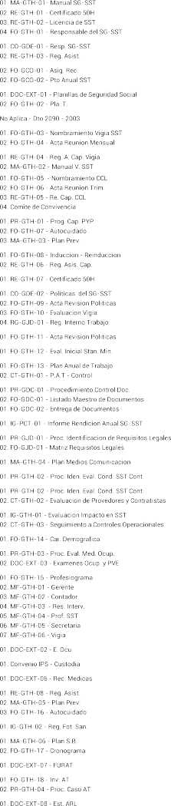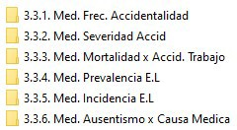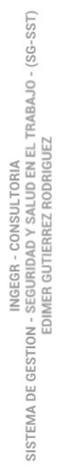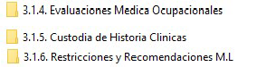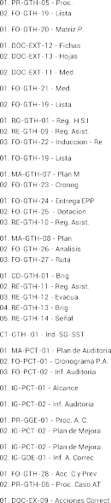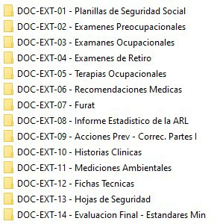
Figura 5 Estructura de documentos.
Nota: fuente. Autores.

Fase II: Diseño de documentación aplicable mediante, programas, procedimientos, matrices, formatos.
Antes de proceder con el diseño de la documentación, se lleva a cabo una breve introducción al direccionamiento estratégico.
Direccionamiento estratégico: Este implica identificar la visión, misión y su estructura, así como analizar tanto el entorno externo como interno para detectar oportunidades y desafíos. Este paso es fundamental para alinear todas las actividades de la empresa y garantizar un trabajo coherente hacia un objetivo común.
Logo.

Figura 6 Logo.
Nota: fuente de la empresa INGEGR.

Misión.
Diseño y ejecución de calidad en proyectos de infraestructura, para la transformación del ambiente solicitado, utilizando tecnología ambiental y sistemas de construcción innovadoras, que generen integración del espacio y cumpla con las necesidades de nuestros clientes.

Visión.
Ser competitivos como empresa consultora y constructora en el sector público, en el departamento del Guaviare y Meta, y ampliar nuestros servicios a la zona de la Orinoquia. Con investigación y desarrollo, impulsaremos en el mercado, soluciones innovadoras aplicando tecnología ambiental, ampliando constantemente nuestro servicio, proporcionando bienestar, calidad de vida y protección al medio ambiente.

Organigrama.
La estructura organizativa de la empresa se compone de la siguiente manera:
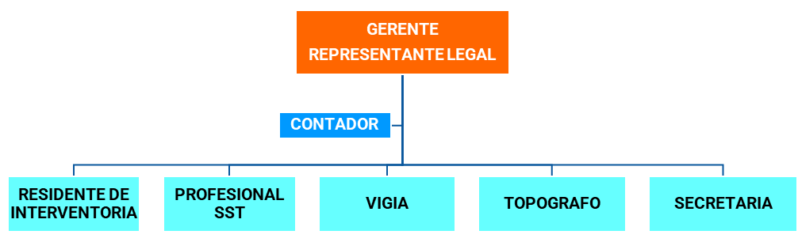
Figura 7. Organigrama.
Nota: fuente de la empresa INGEGR.

Diseño de documentación: Se han definido estrategias para la mejora continua y se elabora la documentación necesaria para el Sistema de Gestión de Seguridad y Salud en el Trabajo (SG-SST), en línea con la Resolución 0312 de 2019 y el Decreto 1072 de 2015. Estas estrategias se fundamentan en el diseño de procedimientos, programas y formatos específicos del SG-SST. Además, es crucial elaborar un plan de trabajo ajustado a los resultados obtenidos en el diagnóstico inicial sobre seguridad y salud.
Como se menciona anteriormente en la evaluación inicial, el ciclo PHVA (Planificar, Hacer, Verificar, Actuar) es esencial para establecer una estructura en el diseño de la documentación del Sistema de Gestión. Cada uno llevará a cabo su documentación según su orden y ciclo correspondiente.
La aplicación efectiva de estos estándares y ciclo PHVA no solo garantizará un entorno laboral seguro y saludable para los empleados, sino que también contribuirá a mejorar la eficiencia operativa y la reputación de la empresa en el mercado.

PLANEAR:
Se abordan los recursos necesarios y se desarrolla la gestión integral del SGSST. Se identifican los recursos necesarios, tales como humanos, financieros y materiales, para el inicio del diseño.
Los documentos del ciclo de PLANEAR se encuentran en la carpeta de ANEXOS SGSST, carpeta 03. Planear.

1.1. Recursos financieros, técnicos humanos y de otra índole requeridos para coordinar y desarrollar el Sistema de Gestión de la Seguridad y Salud en el Trabajo (SG-SST)

1.1.1. Responsable del Sistema de Gestión de Seguridad y Salud en el Trabajo.
El responsable del Sistema de Gestión de Seguridad y Salud en el Trabajo, tiene como misión planificar, organizar y dirigir todas las actividades de control de riesgo laboral en la organización, para contribuir eficazmente en las actividades sin accidentes y sin enfermedades laborales. Para lograr dicha misión debe tener un equipo especializado que pueda apoyar en la gestión de las labores y deberá cumplir diferentes funciones para obtener resultados en el objetivo. [29]
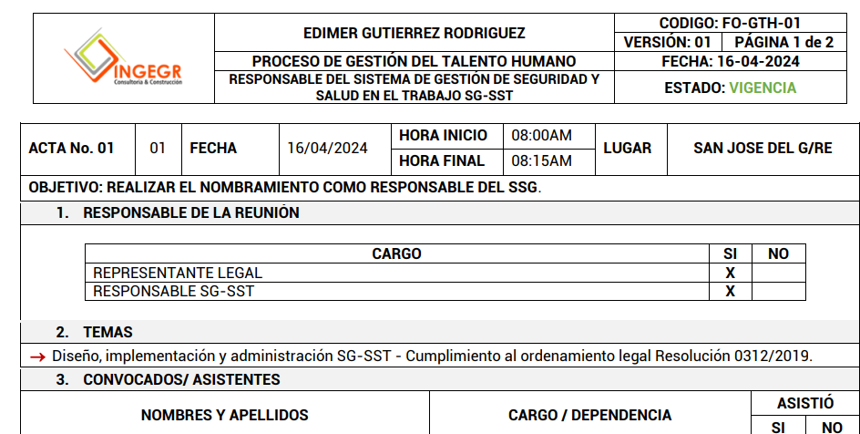
Figura 8. Responsable SGSST
Nota: fuente. Autores.

1.1.2 Responsabilidades en el Sistema de Gestión de Seguridad y Salud en el Trabajo.
Las responsabilidades en el sistema de gestión de seguridad y salud en el trabajo para el responsable del diseño y la implementación según el Decreto 1072 de 2015:
- El responsable del SG-SST está en la obligación de rendir cuentas internamente de acuerdo a su desempeño como mínimo una vez al año.
- El perfil del responsable del SG-SST deberá ser acorde con los establecido con la normatividad vigente y los estándares mínimos que determine el Ministerio del Trabajo.
- El responsable del SG-SST también tiene como obligación, junto al empleador, la firma del plan de trabajo anual en seguridad y salud en el trabajo.
- El responsable del SG-SST tendrá acceso a todos los documentos y registros exceptuando el acceso a las historias clínicas ocupacionales de los colaboradores cuando no tenga perfil de médico especialista en seguridad y salud en el trabajo. Además de preservar la documentación correspondiente al SG.SST.
- En la investigación de incidentes, accidentes de trabajo y enfermedades laborales el empleador deberá formar un equipo investigador. Éste estará compuesto por el responsable del SG-SST, el jefe inmediato o supervisor del trabajador accidentado, un representante del Comité Paritario o Vigía de Seguridad y Salud en el Trabajo, quienes deberán realizar todo lo correspondiente a la investigación del suceso.
- El responsable del SG-SST debe realizar el curso de capacitación virtual de cincuenta (50) horas sobre el Sistema de Gestión de la Seguridad y Salud en el Trabajo. [30]
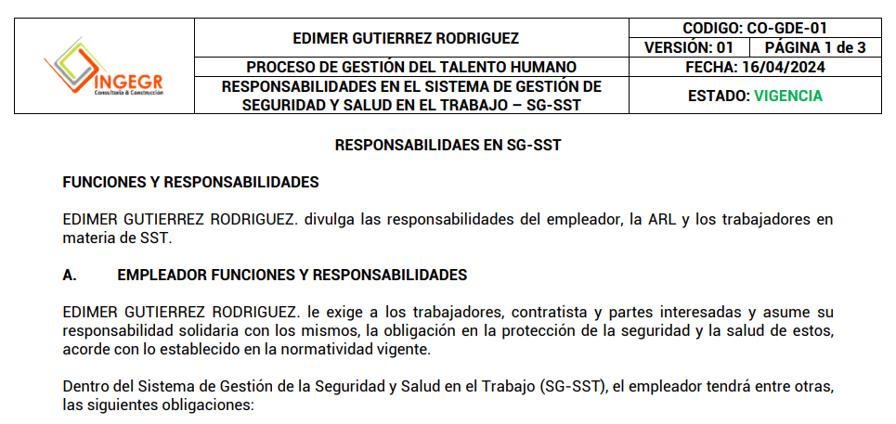
Figura 9 Responsabilidades en SGSST
Nota: fuente. Autores.

1.1.3 Asignación de recursos para el Sistema de Gestión en Seguridad y Salud en el Trabajo.
De acuerdo a lo establecido en el Decreto 1072 de 2015 en el Artículo 2.2.4.6.8. Obligaciones de los empleadores. El empleador está obligado a la protección de la seguridad y la salud de los colaboradores, acorde con lo establecido en la normatividad vigente.
“Definición de Recursos: Debe definir y asignar los recursos financieros, técnicos y el personal necesario para el diseño, implementación, revisión evaluación y mejora de las medidas de prevención y control, para la gestión eficaz de los peligros y riesgos en el lugar de trabajo y también, para que los responsables de la seguridad y salud en el trabajo en la empresa, el Comité Paritario o Vigía de Seguridad y Salud en el Trabajo según corresponda, puedan cumplir de manera satisfactoria con sus funciones.” [31]
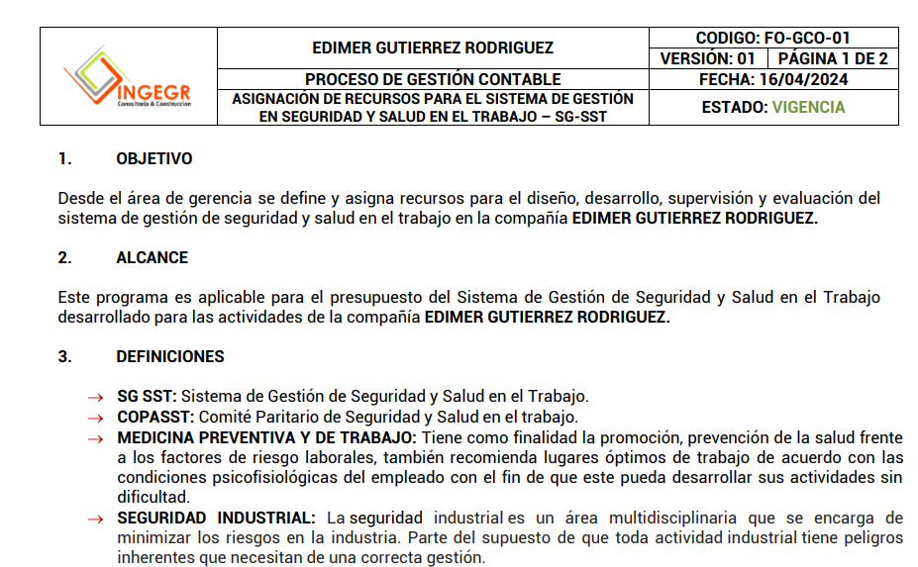
Figura 10 Asignación Recursos.
Nota: fuente. Autores.

1.1.4 Afiliación al Sistema General de Riesgos Laborales.
Las entidades administradoras del Sistema General de Riesgos Laborales tendrán a su cargo la afiliación al sistema y la administración del mismo.
  - Las Administradoras de Riesgos Laborales, deberán promocionar el Sistema de Riesgos Profesionales entre los empleadores, brindando la asesoría necesaria para que el empleador seleccione la administradora correspondiente.
  - La cobertura del sistema se inicia desde el día calendario siguiente a la afiliación.
  - Las Administradoras de Riesgos Laborales (ARL) deberán carnetizar a sus afiliados. [32]
Esta planilla es obligatoria, lo cual el empleador entiende que es fundamental afiliar a sus colaboradores, pagar mensualmente y archivar los documentos.

1.1.6 Conformación de vigía en seguridad y salud en el trabajo.
La Resolución 2013 de 1986. Establece que para la conformación del comité debe haber representantes del empleador y trabajador por igual número en ambas partes, para ello la resolución ha dispuesto lo siguiente de acuerdo al número de funcionarios de la empresa. Menos de 10 personas (un vigía en seguridad y salud en el trabajo). Un vigía en seguridad y salud en el trabajo, es un rol donde existe en las empresas de menos de 10 colaboradores y su finalidad es participar en las actividades de promoción, divulgación e información sobre seguridad y salud en el trabajo entre los colaboradores y empleadores. [33]
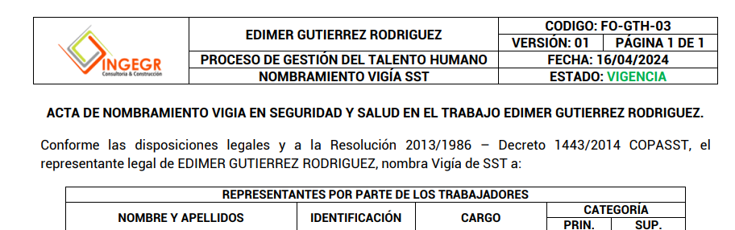
Figura 11 Nombramiento vigía.
Nota: fuente. Autores.

1.1.7 Capacitación de vigía en seguridad y salud en el trabajo.
De acuerdo al Decreto 1072 de 2015, que recoge lo que estaba contenido en el Decreto 1443 de 2014, el incumplimiento en la implementación del Sistema de Gestión de Seguridad y Salud en el Trabajo implica sanciones que van desde multas, hasta el cierre temporal o definitivo de la empresa. Por ese motivo es importante conformar y capacitar al vigía. El objetivo de la capacitación es poder impactar en aquellas competencias y habilidades que se traducirán en conductas exitosas en un determinado puesto de trabajo.
  - Generación de compromisos: Los participantes de la capacitación deben proponer medidas de cambio y acciones concretas, mediante las cuales se comprometen a transferir el aprendizaje.
  - Consolidación del cambio: Es la generación de acciones concretas para poder aplicar los contenidos trabajados a través de evidencias.
  - Monitorear el cambio: La empresa debe hacerse cargo de monitorear lo aprendido en la capacitación durante la rutina laboral. Se recomienda evaluar durante seis meses para asegurarse que la conducta cambió a largo plazo y es aplicada en el puesto de trabajo. [34]
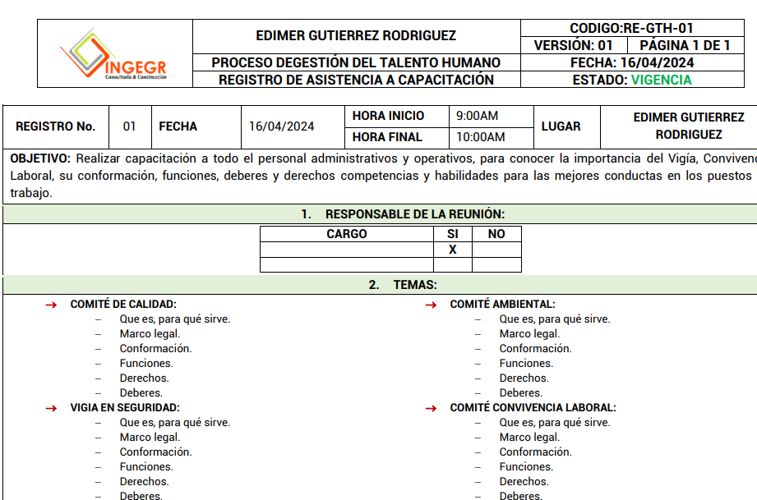
Figura 12 Registro Capacitación.
Nota: fuente. Autores.

1.1.8 Conformación Comité de Convivencia.
​ El Comité de Convivencia Laboral es un espacio en las empresas o entidades públicas que tiene por objeto prevenir las conductas de acoso laboral y atenderlas en caso de presentarse, a través de mecanismos alternativos de solución de conflictos en primer lugar. [35]
La resolución 0652 de 2012, Por la cual se establece la conformación y funcionamiento del Comité de Convivencia Laboral en entidades públicas y empresas privadas y se dictan otras disposiciones. En su artículo 3º. Conformación. El Comité de Convivencia Laboral estará compuesto por un número igual de representantes del empleador y de los colaboradores, con sus respectivos suplentes. Los integrantes del Comité preferiblemente deben contar con competencias actitudinales y comportamentales, tales como respeto, imparcialidad, tolerancia, serenidad, confidencialidad, reserva en el manejo de información y ética; así mismo, habilidades de comunicación asertiva, liderazgo y resolución de conflictos. El número de servidores públicos o colaboradores que integrará el Comité, depende del tamaño de la entidad pública o empresa privada, así: Con 10 o menos servidores públicos o colaboradores, el Comité estará conformado por dos (2) miembros, un (1) representante de los colaboradores y uno (1) del empleador. [36]
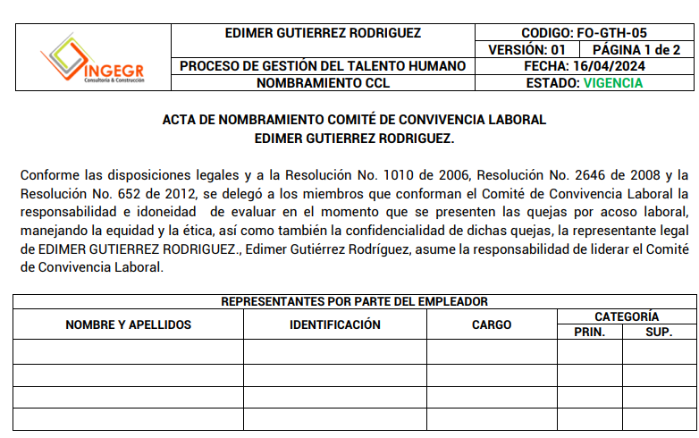
Figura 13 Nombramiento CCL
Fuente. Autores.

1.2. Capacitación en el Sistema de Gestión de Seguridad y Salud en el Trabajo.

1.2.1 Programa Capacitación promoción y prevención PYP.
El Decreto 1072 de 2015 y la Resolución 0312 de 2019 establecen que todo empleador y/o contratante, sin importar su nivel de riesgo y su número de empleados, debe capacitar a sus empleados en los riesgos del trabajo y diseñar programas de prevención y promoción de la salud. El programa de capacitación en seguridad y salud en el trabajo (SST) está regulado por el Decreto 1072 de 2015 que en su artículo 2.2.4.6.11 establece: «Artículo 2.2.4.6.11. Capacitación en Seguridad y Salud en el Trabajo – SST. El empleador o contratante debe definir los requisitos de conocimiento y práctica en seguridad y salud en el trabajo necesarios para sus colaboradores, también debe adoptar y mantener disposiciones para que estos los cumplan en todos los aspectos de la ejecución de sus deberes u obligaciones, con el fin de prevenir accidentes de trabajo y enfermedades laborales. Para ello, debe desarrollar un programa de capacitación que proporcione conocimiento para identificar los peligros y controlar los riesgos relacionados con el trabajo, hacerlo extensivo a todos los niveles de la organización incluyendo a colaboradores dependientes, contratistas, colaboradores cooperados y los colaboradores en misión, estar documentado, ser impartido por personal idóneo conforme a la normatividad vigente». [37]
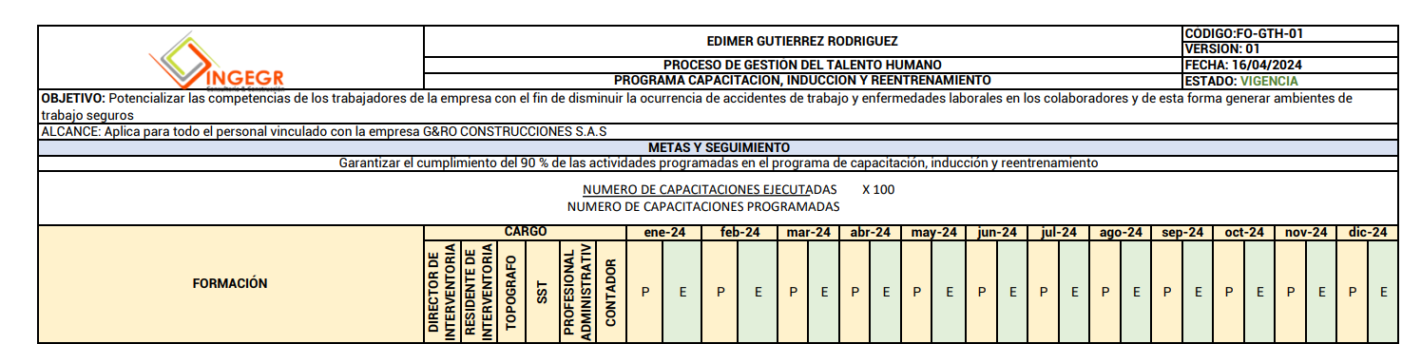
Figura 14 Programa Capacitación promoción y prevención.
Fuente. Autores.

1.2.2 Inducción y Reinducción en Sistema de Gestión de Seguridad y Salud en el Trabajo SG-SST, actividades de Promoción y Prevención PyP.
El Plan anual de Seguridad y Salud en el Trabajo es un instrumento de planificación que especifica la información de las actividades a realizar durante la vigencia, define los responsables, recursos y períodos de ejecución, su planificación es de carácter dinámico y se constituye en una alternativa práctica para desarrollar los planes, programas y actividades. Realizar actividades de inducción y reinducción, las cuales deben estar incluidas en el programa de capacitación, dirigidas a todos los colaboradores, independientemente de su forma de vinculación y/o contratación.
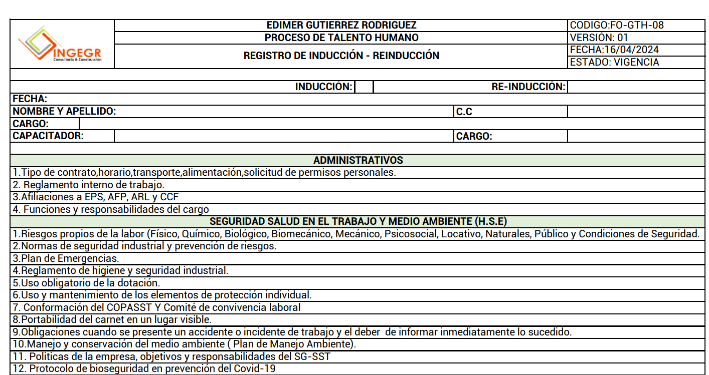
Figura 15 Inducción y reinducción.
Fuente. Autores.

1.2.3 Curso Virtual de Capacitación de Cincuenta (50) Horas en SST.
El curso virtual de 50 horas es una capacitación virtual establecida en el Decreto 1072 de 2015 en el artículo 2.2.4.6.35 Capacitación obligatoria. Los responsables de la ejecución de los Sistema de Gestión de la Seguridad y Salud en el Trabajo (SG-SST), deberán realizar el curso de capacitación virtual de cincuenta (50) horas sobre el Sistema de Gestión de la Seguridad y Salud en el Trabajo (SG-SST) que defina el Ministerio del Trabajo en desarrollo de las acciones señaladas en el literal a) del artículo 12 de la Ley 1562 de 2012, y obtener el certificado de aprobación del mismo”. [38]

2.1 Política de Seguridad y Salud en el Trabajo.

Política de Seguridad y Salud en el Trabajo.
La política de seguridad y salud en el trabajo es la declaración del grado de compromiso, en función del tipo de empresa u organización, teniendo en cuenta el nivel de exposición a peligros y riesgos de los colaboradores, el número de colaboradores expuestos o no y su participación en el sistema de gestión de seguridad y salud del trabajo SG-SST. La legislación nacional entorno al SG-SST establece que se debe elaborar una política de seguridad y salud en el trabajo. Por lo tanto, Es necesario recordar que el empleador deberá establecer por escrito una política del sistema de gestión de la seguridad y salud en el trabajo (SG-SST). Ésta debe ser parte de las políticas de gestión de la organización, deberá dar alcance a todos los centros de trabajo y todos los colaboradores, de forma independiente a la manera de contratar o incluir contratistas y subcontratistas. [39]
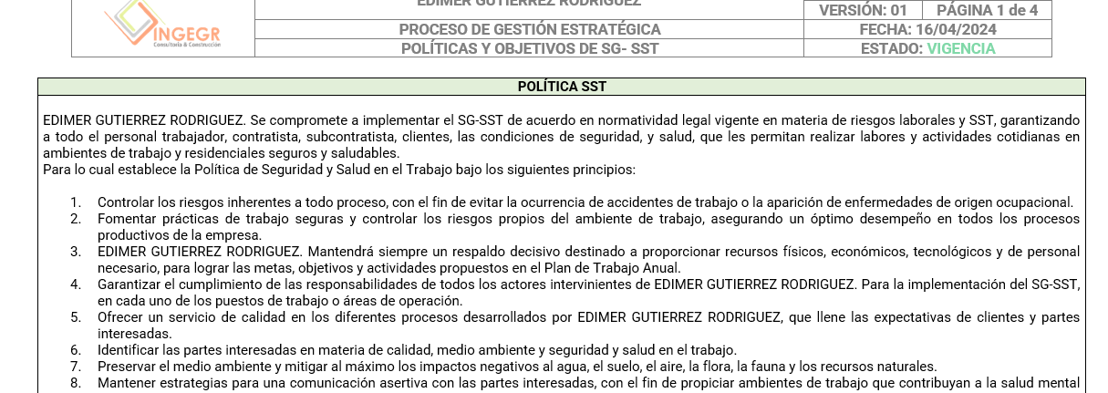
Figura 16 Política SGSST.
Nota: fuente. Autores.

2.2.1 Objetivos del Sistema de Gestión de la Seguridad y la Salud en el Trabajo SG-SST.
Cada organización deberá establecer los objetivos del SG-SST, para lo que se debe tener en cuenta: El estado actual del SG-SST en la organización, según la evaluación inicial de los peligros y riesgos críticos de la organización, la política de seguridad y salud en el trabajo, el plan anual de trabajo, normatividad vigente de los riesgos laborales, auditorías que se lleven a cabo, etc. todo esto para conseguir la implementación con éxito del SG-SST. Se deberá determinar el grado de cumplimiento de los objetivos del SG-SST. Se tienen que definir los mecanismos que permiten el seguimiento de su implantación. Los objetivos que deben alcanzar y deben realizar la mejora continua. [40]
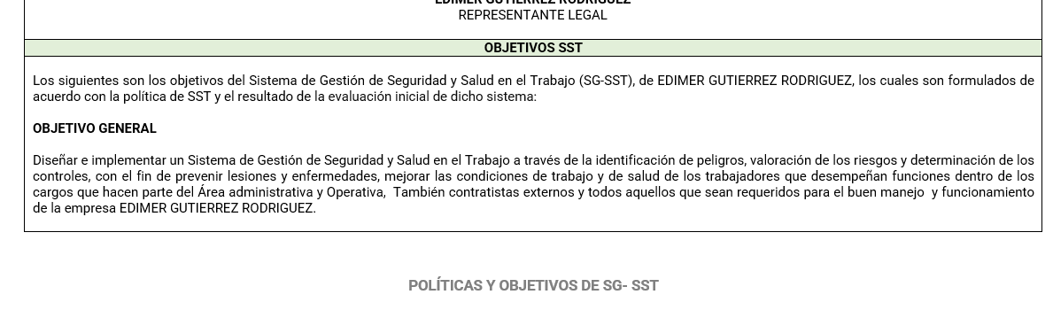
Figura 17 Objetivos SST.
Nota: fuente. Autores.

Plan Anual de Trabajo.

Plan que identifica objetivos, metas, responsabilidad, recursos con cronograma.
El plan de trabajo anual es un requisito normativo, el cual tiene como propósito realizar la intervención adecuada de las condiciones de trabajo, con el fin de identificar los peligros, evaluar los riesgos y lo más importante prevenir accidentes de trabajo y enfermedades laborales. De igual manera debemos tener en cuenta que el plan de trabajo anual, es un instrumento de gestión, que permite planificar y hacer seguimiento a las actividades del SG-SST y a las acciones de intervención de riesgos laborales además de los objetivos propuestos. El plan de trabajo es uno de los procesos de implementación de mayor importancia, ya que permite la mejora continua, nos ayuda a identificar la ejecución de las tareas y alcance de los objetivos propuestos, para así tener un mejor horizonte referente a la rendición de cuentas, además de ser uno de los elementos, que hace parte de la revisión por la alta dirección.
Por su lado, la alta dirección tiene la obligación de determinar en qué medida se logró ejecutar las actividades, los objetivos propuestos y se consiguió mitigar los riesgos, y uno de los insumos para verificar esta gestión, es precisamente el avance de la implementación de medidas de prevención y control el plan de trabajo. [41]
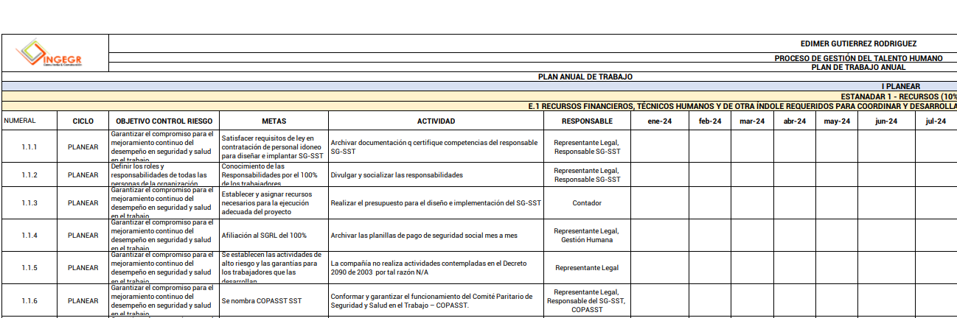
Figura 18 Plan anual de trabajo.
Fuente. Autores.

Conservación de la documentación.
2.5.1 Archivo o retención documental del Sistema de Gestión en Seguridad y Salud en el Trabajo SG-SST.
La información laboral de todo trabajador debe ser conservada durante varios años según lo establece la normatividad vigente, conozca en este artículo cuál es la información que se debe guardar y por cuánto tiempo se debe conservar. El Decreto 1072 de 2015, en su artículo 2.2.4.6.13, establece que los registros y documentos que soportan el SG-SST deben ser conservados durante 20 años, a partir de que cese la relación laboral del trabajador con la empresa. «Artículo 2.2.4.6.13. Conservación de los documentos. El empleador debe conservar los registros y documentos que soportan el SG-SST de manera controlada, garantizando que sean legibles, fácilmente identificables y accesibles, protegidos contra daño, deterioro o pérdida. Los documentos y registros, deben ser conservados por un periodo mínimo de veinte (20) años, contados a partir del momento en que cese la relación laboral del trabajador con la empresa. [42]
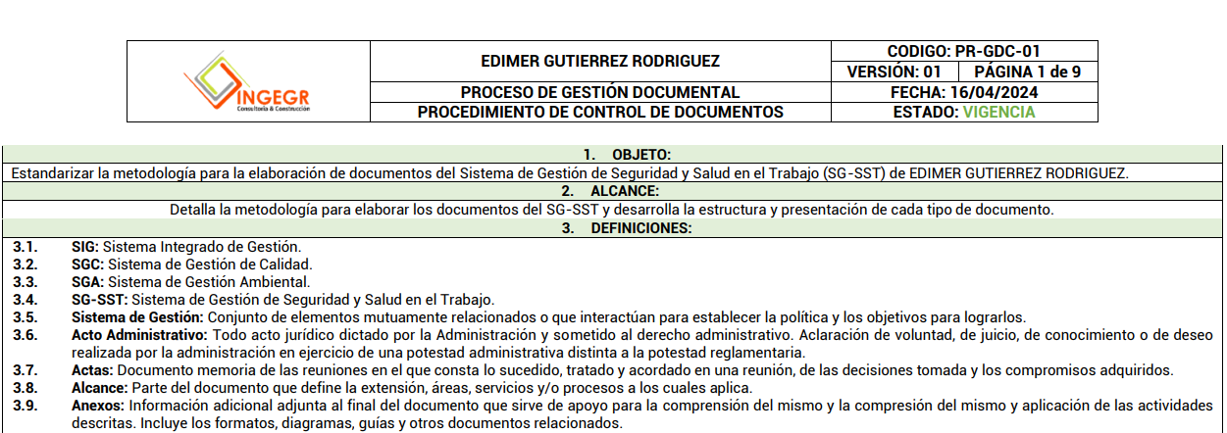
Figura 19 Procedimiento control documental.
Fuente. Autores.

2.6 Rendición de cuentas.

2.6.1 Rendición sobre el desempeño.
La rendición de cuentas se define en el Decreto 1072 de 2015 como: «Mecanismo por medio del cual las personas e instituciones informan sobre su desempeño». El Decreto 1072 de 2015 establece la obligación de hacer una rendición de cuentas del SG-SST en las empresas. Este deber está consagrado en el numeral 3 del Artículo 2.2.4.6.8. En general, la rendición de cuentas se define como el mecanismo a través del cual las personas y las organizaciones informan sobre su desempeño a todos los interesados. La norma señala esta obligación en los siguientes términos: “3. Rendición de cuentas al interior de la empresa: A quienes se les hayan delegado responsabilidades en el Sistema de Gestión de la Seguridad y Salud en el Trabajo SG-SST, tienen la obligación de rendir cuentas internamente en relación con su desempeño. Esta rendición de cuentas se podrá hacer a través de medios escritos, electrónicos, verbales o los que sean considerados por los responsables. La rendición se hará como mínimo anualmente y deberá quedar documentada”. El propósito final de este proceso es evaluar los avances en materia de seguridad y salud en el trabajo, con miras a introducir mejoras en el sistema de gestión, a su vez, el informe de rendición de cuentas de cada participante en el sistema será un insumo para alta dirección en su revisión anual. [43]
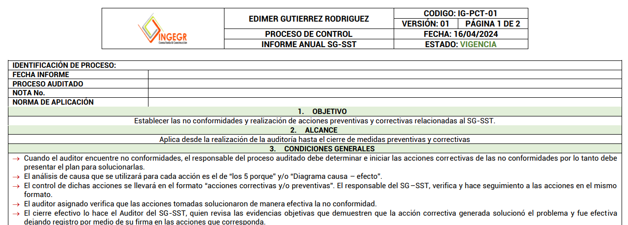
Figura 20 Informe anual SST.
Fuente. Autores.

2.7 Normatividad nacional vigente y aplicable en materia de seguridad y salud en el trabajo.

Matriz legal.
Una matriz de requisitos legales o matriz legal es un documento que contiene toda la información sobre la normatividad que una empresa debe cumplir legalmente. Estas normas y obligaciones legales están moderadas por diferentes mecanismos que buscan que una empresa garantice mediante la evidencia de actividades el cumplimiento de la normatividad concerniente a la seguridad y salud en el trabajo. La definición de matriz legal se puede encontrar en el Decreto 1072 de 2015 en el artículo 2.2.4.6.2. en donde se define a la matriz legal como: “24. Matriz legal: Es la compilación de los requisitos normativos exigibles a la empresa acorde con las actividades propias e inherentes de su actividad productiva, los cuales dan los lineamientos normativos y técnicos para desarrollar el Sistema de Gestión de la Seguridad y Salud en el Trabajo (SG-SST), el cual deberá actualizarse en la medida que sean emitidas nuevas disposiciones aplicables”. Por lo tanto, según esta definición, la matriz de requisitos legales debe actualizarse continuamente de acuerdo a las nuevas disposiciones que puedan hacerse a las normatividades utilizadas. [44]
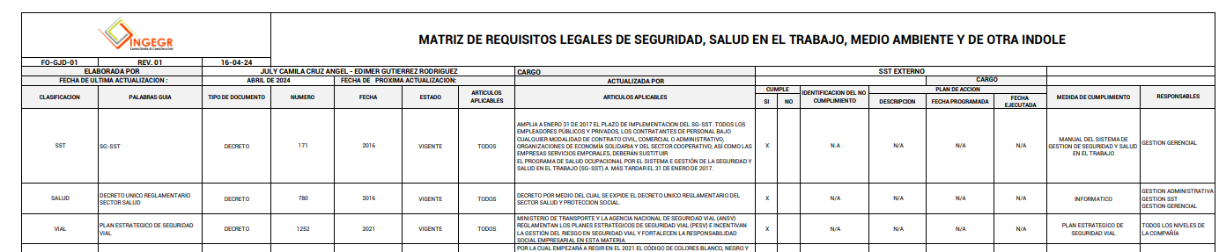
Figura 21 Matriz legal.
Fuente. Autores.

Comunicación.

2.8.1 Mecanismos de comunicación, auto reporte en Sistema de Gestión de Seguridad y Salud en el Trabajo SG-SST.
La empresa establece las formas o medios de comunicación satisfactoria con todas las áreas y centros de trabajo de la empresa, la cual hace posible divulgar la gestión interna (Políticas, Lineamientos, estrategias, procedimientos, formatos, sanciones, circulares, llamados de atención y comunicados) a todos los empleados y recibir llamados de mejora continua para la empresa.
Los medios de comunicación más utilizados son:
- Correo Electrónico (Email).
- WhatsApp.
- Página web.
- Red telefónica.
- Memorandos.
- Carteleras informativas.
- Llamados de atención verbal y escrita.
- Folletos y cartas.
- Buzón PQRS (preguntas, quejas, reclamos y sugerencias).
- Encuestas.
- Comunicación Directa.
- Informe escrito.
- Reuniones.
- Circulares.
- Certificaciones. [45]
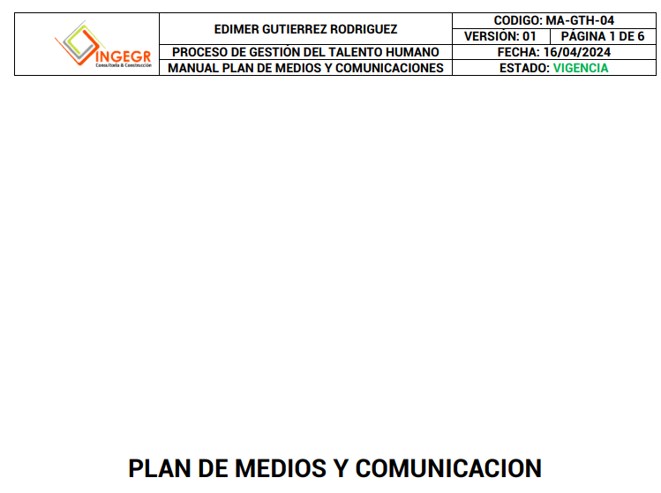
Figura 22 Plan de medios y comunicaciones.
Fuente. Autores.

2.9 Adquisiciones.

2.9.1 Identificación, evaluación, para adquisición de productos y servicios en Sistema de Gestión de Seguridad y Salud en el Trabajo SG-SST.
Se debe establecer y mantener un procedimiento para adquisiciones, con el fin de garantizar que se identifiquen y se evalúen en las especificaciones relativas a las compras o adquisiciones de productos y servicios. Las disposiciones se encuentran relacionadas con el cumplimiento del Sistema de Gestión de Seguridad y Salud en el Trabajo (SG-SST) por parte de la organización.
Las adquisiciones o compras son cualquier forma de contratación, convenio o suministro de bienes y/o servicios tales como insumos, herramientas, equipos, maquinarias, infraestructura, servicios y todo aquello que la empresa necesite para su correcto funcionamiento. En la empresa se debe establecerse un procedimiento para realizar estas adquisiciones o compras cumpliendo con la normatividad vigente en materia de seguridad y salud en el trabajo. [46]
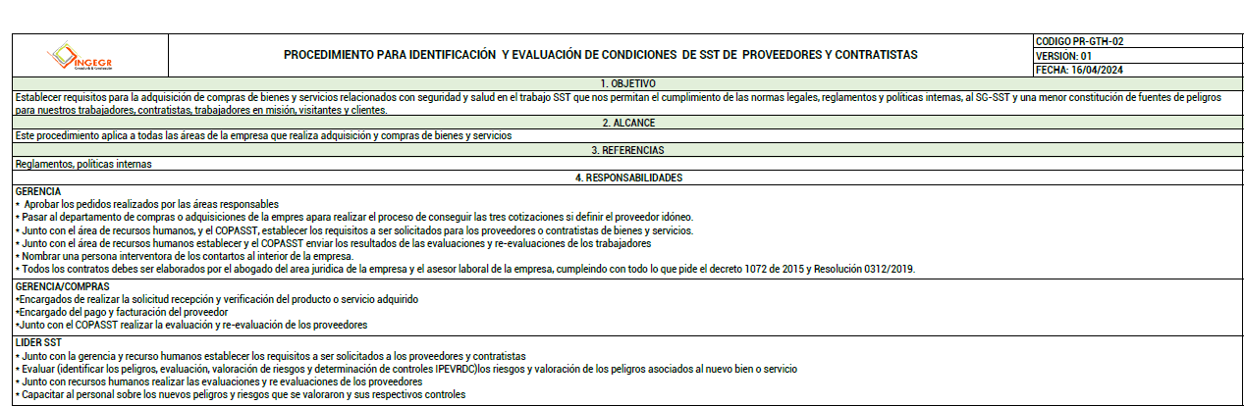
Figura 23 Procedimiento para identificación y evaluación de condiciones SST proveedores y contratistas.
Fuente. Autores.

2.10 Contratación.

.1 Evaluación y selección de proveedores y contratistas.
Por determinación del Decreto 1072 de 2015, los contratantes deben asegurarse de que sus contratistas y subcontratistas, incluso cumplan con las normas del SG-SST. Toda persona que ingrese en calidad de trabajador debe cumplir las disposiciones en materia de gestión de la salud y la seguridad en el trabajo de la organización. Es imperativo, entonces, implementar mecanismos eficaces de capacitación, información y retroalimentación sobre el Sistema de Gestión, con los colaboradores de todo tipo.
Esto aplica también para proveedores y empresas con las cuales la organización tiene contratos para la prestación de servicios, ya que estos frecuentemente envían personal al centro de trabajo para desempeñar alguna función laboral. Sin embargo, también es aplicable para los colaboradores que no intervengan en un centro de trabajo. Esto se debe a que uno de los indicadores de gestión de calidad evalúa el compromiso de la organización con la Salud y Seguridad en el Trabajo de sus proveedores y contratistas. [47]

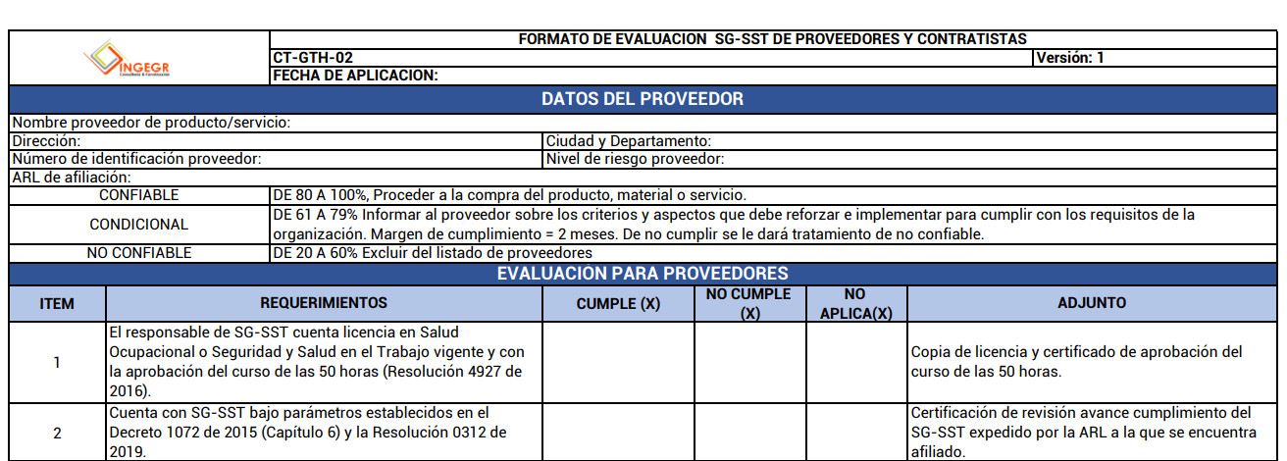
Figura 24 Evaluación Proveedores y contratistas.
Fuente. Autores.

2.11 Gestión del cambio.

2.11.1 Evaluación del impacto de cambios internos y externos en el Sistema de Gestión de Seguridad y Salud en el Trabajo.
El Decreto 1072 de 2015 en su artículo 2.2.4.6.26 establece obligaciones del empleador con respecto a la gestión del cambio.
«Artículo 2.2.4.6.26. Gestión del cambio. El empleador o contratante debe implementar y mantener un procedimiento para evaluar el impacto sobre la seguridad y salud en el trabajo que puedan generar los cambios internos (introducción de nuevos procesos, cambio en los métodos de trabajo, cambios en instalaciones, entre otros) o los cambios externos (cambios en la legislación, evolución del conocimiento en seguridad y salud en el trabajo, entre otros).
Para ello debe realizar la identificación de peligros y la evaluación de riesgos que puedan derivarse de estos cambios y debe adoptar las medidas de prevención y control antes de su implementación, con el apoyo del Comité Paritario o Vigía de Seguridad y Salud en el Trabajo. De la misma manera, debe actualizar el plan de trabajo anual en seguridad y salud en el trabajo. [48]
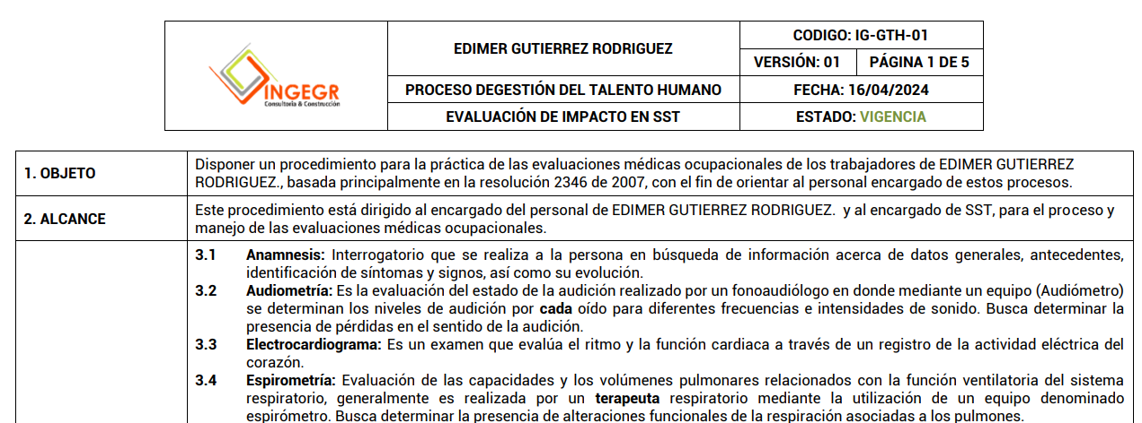
Figura 25 Evaluación de impacto SST.
Fuente. Autores.

HACER.
Aquí se lleva a cabo las acciones necesarias para poner en práctica el Sistema de Gestión de Seguridad y Salud en el Trabajo. Esto incluye hacer todo lo que se haya planeado previamente para proteger la seguridad y la salud de los colaboradores en su entorno laboral.
Los documentos del ciclo de HACER se encuentran en la carpeta de ANEXOS SGSST, carpeta 04. Hacer.

3.1 Condiciones de salud en el trabajo.

3.1.1 Descripción sociodemográfica.
La descripción sociodemográfica de los colaboradores es un instrumento básico dentro del modelo de Seguridad y Salud en el Trabajo. Constituye uno de los insumos fundamentales tanto para gestionar el riesgo psicosocial, como para elaborar el diagnóstico de salud en la empresa. Un perfil es el esbozo de los rasgos generales que definen la identidad de algo o alguien. Lo sociodemográfico, por su parte, hace alusión al tamaño y las características generales de un grupo de población determinado. De este modo, se puede afirmar que la descripción sociodemográfica es un conjunto de datos que permiten definir el tamaño y las principales características sociales de la población trabajadora, en este caso. Para elaborar una descripción sociodemográfica es necesario aplicar instrumentos de investigación dentro de los colaboradores. La herramienta para recoger información es la encuesta. Y el producto de la misma es un conjunto de datos numéricos o cuantitativos, que permiten visualizar los rasgos más prominentes de la población trabajadora, en términos sociodemográficos. [49]
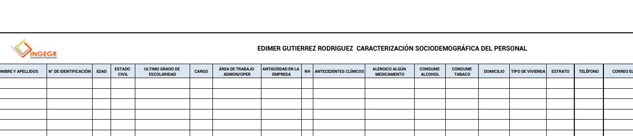
Figura 26. Caracterización sociodemográfica.
Fuente. Autores.

3.1.2 Actividades de Promoción y Prevención en Salud.
La norma OHSAS 18001, en su numeral 4.3.3, menciona sobre los programas: «La organización debe establecer, implementar y mantener uno o varios programas para alcanzar sus objetivos. estos programas deben incluir al menos:
a) la asignación de responsabilidades y autoridad para lograr los objetivos en las funciones y niveles pertinentes de la organización; y b) los medios y plazos para lograr estos objetivos.
En concordancia, se puede entender un programa del SG-SST como:
«Conjunto de una o más actividades planificadas para un periodo de tiempo determinado y dirigidas hacia el cumplimiento de los objetivos del SG-SST.» [50]
Es importante tener en cuenta al realizar los programas seguir la secuencia de realización, dando asi un tiempo determinado para su procedimiento.

3.1.3 Información al médico de los perfiles de cargo. Profesiograma
Es un documento técnico que permite establecer y definir los exámenes médicos ocupacionales a realizar, teniendo en cuenta la actividad económica de la empresa, las funciones realizadas por cada trabajador y los riesgos asociados con estas funciones. Se define como una herramienta que constituye un insumo dentro del SG-SST de las empresas u organizaciones contratantes. [51]
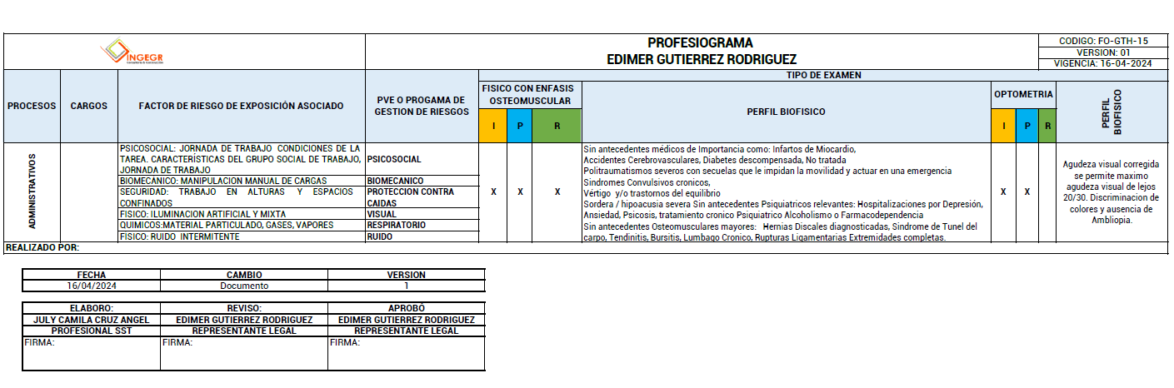
Figura 27 Profesiograma.
Fuente. Autores.

3.1.4 Realización de las evaluaciones médicas ocupacionales.
Las evaluaciones medicas ocupacionales se realizan según el proceso del trabajador, y existen las siguientes:
-Evaluaciones Médicas Ocupacionales: Acto médico mediante el cual se interroga y examina a un trabajador, con el fin de monitorear la exposición a factores de riesgo y determinar la existencia de consecuencias en la persona por dicha exposición. Incluye anamnesis, examen físico completo con énfasis en el órgano o sistema blanco, análisis de pruebas clínicas y paraclínicas, tales como: de laboratorio, imágenes diagnósticas, electrocardiograma, y su correlación entre ellos para emitir un diagnóstico y las recomendaciones.
-Evaluaciones médicas pre ocupacionales o de pre ingreso: Son aquellas que se realizan para determinar las condiciones de salud física, mental y social del trabajador antes de su contratación, en función de las condiciones de trabajo a las que estaría expuesto, acorde con los requerimientos de la tarea y perfil del cargo.
-Evaluaciones médicas ocupacionales periódicas: Se realizan con el fin de monitorear la exposición a factores de riesgo e identificar en forma precoz, posibles alteraciones temporales, permanentes o agravadas del estado de salud del trabajador, ocasionadas por la labor o por la exposición al medio ambiente de trabajo.
-Evaluaciones médicas ocupacionales de Egreso (retiro): Aquellas que se deben realizar al trabajador cuando se termina la relación laboral. Su objetivo es valorar y registrar las condiciones de salud en las que el trabajador se retira de las tareas o funciones asignadas.
-Evaluación médica por cambio de ocupación: se realiza cada vez que el trabajador cambie de ocupación e implique cambio de medio ambiente laboral, de funciones, tareas o exposición a nuevos o diferentes factores de riesgo.
-Evaluación médica por reubicación: Este tipo de examen médico se practica a aquellos colaboradores que sufren algún menoscabo de su condición de salud como consecuencia de una enfermedad de origen laboral, de un accidente de trabajo o de una enfermedad general, la cual le impide desempeñarse apropiadamente en el cargo u oficio que desempeñaba previamente. En este examen, además de una muy buena evaluación médica, debe evaluarse apropiadamente las condiciones de riesgo del oficio desempeñado y de otros oficios en los cuales el trabajador pudiera laborar sin riesgo de agravar su estado de salud, con el fin de identificar el oficio más apropiado a sus actuales condiciones físicas y psicológicas.
-Evaluación médica Pos incapacidad o de reintegro laboral: Examen que se realiza a los colaboradores que por algún motivo han estado ausentes de su trabajo por un periodo prolongado (se sugiere más de 30 días) a causa de un Accidente de Trabajo, Enfermedad Laboral, Accidente Común u otros problemas relacionados con la salud y debe reintegrarse laboralmente, también se le realizará al trabajador que independientemente del tiempo de incapacidad haya sido atendido por eventos que requirieren hospitalizaciones o cirugías complejas. [52]
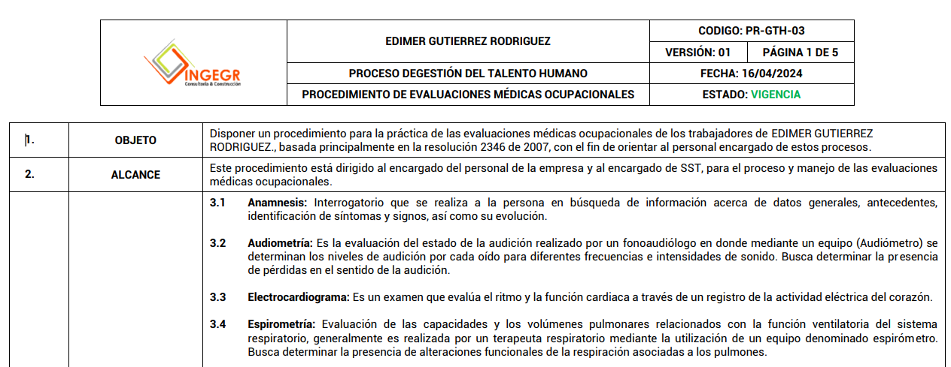
Figura 28 Procedimientos evaluaciones medicas ocupacionales.
Fuente. Autores.

3.1.5 Custodia de Historias Clínicas.
Es el documento privado, obligatorio diligenciamiento y a reserva, donde se registran cronológicamente las condiciones de salud de una persona, los actos médicos y los demás procedimientos ejecutados por el equipo de salud que interviene en su atención. Puede surgir como resultado de la práctica de una o más evaluaciones médicas ocupacionales. La historia clínica ocupacional hace parte de la historia clínica general.
Evaluaciones Médicas Ocupacionales Decreto. 1072 artículo 2.2.4.6.13 (Decreto 1443 de 2014, art. 12), La historia clínica deberá estar en un área restringida, con acceso limitado al personal de salud autorizado, conservando las historias clínicas en condiciones que garanticen la integridad física y técnica. Los documentos y registros deben ser conservados por un periodo mínimo de veinte (20) años, contados a partir del momento en que cese la relación laboral del trabajador con la empresa. [53]
Estos documentos son privados lo cual la IPS tiene la custodia de los mismos.

3.1.6 Restricciones y recomendaciones médico-laborales.
Las recomendaciones ocupacionales son prescripciones técnicas realizadas por un profesional en salud como parte de su proceso terapéutico o de intervención clínica según su área del conocimiento. Su objetivo es evitar la progresión de una noxa específica (enfermedad o accidente y sus secuelas). [54]

3.1.7 Estilos de vida y entornos saludables (controles tabaquismo, alcoholismo, farmacodependencia y otros).
Promover la práctica de hábitos y estilos de vida saludable a través de la promoción de la salud, prevención de enfermedades y mejoramiento de la calidad de vida, por medio de la implementación de estrategias de bienestar laboral, promoción de la actividad física y seguimiento en el estado de salud. [55]
Por medio de los diferentes programas de control que realice la empresa, se promueve los hábitos saludables para mejorar la salud de los colaboradores.
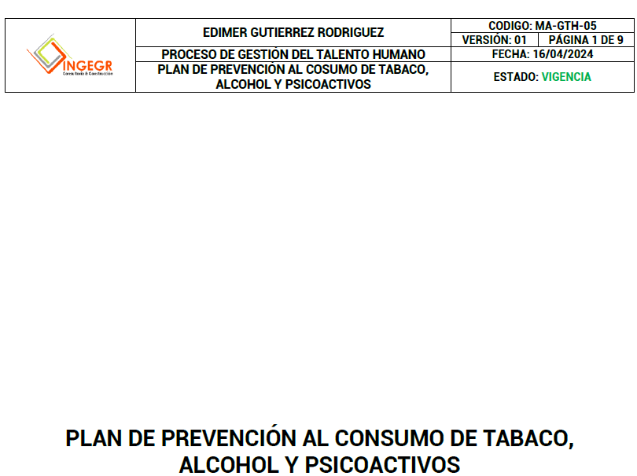
Figura 29 Plan de prevención al consumo.
Fuente. Autores.

3.1.8 Agua potable, servicios sanitarios y disposición de basuras.
El manejo adecuado de los servicios de agua, las basuras y el sanitario, establece dentro de la promoción y prevención, para que pueda ser divulgado.

3.1.9 Eliminación adecuada de residuos sólidos, líquidos o gaseosos.
Se establece un plan integral de residuos para el manejo de los mismos, disminuir el incremento permanente de generación de residuos convencionales y especiales la Proliferación de vectores, enfermedades, saturación de sitios de almacenamiento, reducción de disponibilidad del recurso suelo, presencia de botaderos no controlados, contaminación de suelo, agua y aire, reducción en el uso de recursos, disminuir el incremento permanente de generación de residuos convencionales y especiales la Proliferación de vectores, enfermedades, saturación de sitios de almacenamiento, reducción de disponibilidad del recurso suelo, presencia de botaderos no controlados, contaminación de suelo, agua y aire, reducción en el uso de recursos. [56]
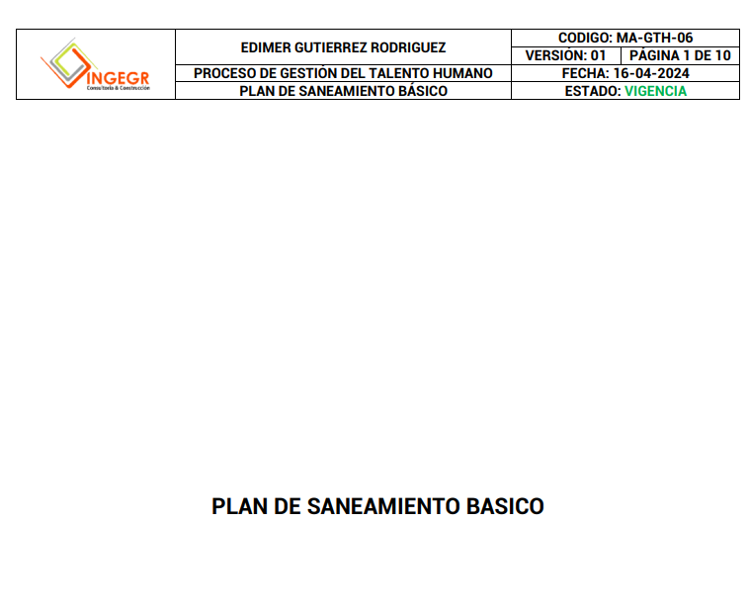
Figura 30 Plan saneamiento básico.
Fuente. Autores.

3.2 Registro, reporte e investigación de las enfermedades laborales, los incidentes y accidentes del trabajo.

3.2.1 Reporte de los accidentes de trabajo y enfermedad laboral a la ARL, EPS y Dirección Territorial del Ministerio de Trabajo.
Al tener clasificado el accidente en leve, grave o mortal, se procede a realizar el respectivo reporte a la Administradora de Riesgos Laborales (ARL) y demás partes interesadas. Se realiza el FURAT, que es el formato único de reporte de accidentes de trabajo. El FUEL, es el formato único de reporte de enfermedades laborales.

3.2.2 Investigación de Incidentes, Accidentes y Enfermedades Laborales
De acuerdo con el artículo 3 de la Resolución 1401 de 2007, es un proceso sistemático de determinación y ordenación de causas, hechos o situaciones que generaron o favorecieron la ocurrencia del accidente o incidente, que se realiza con el objeto de prevenir su repetición, mediante el control de los riesgos que lo produjeron.
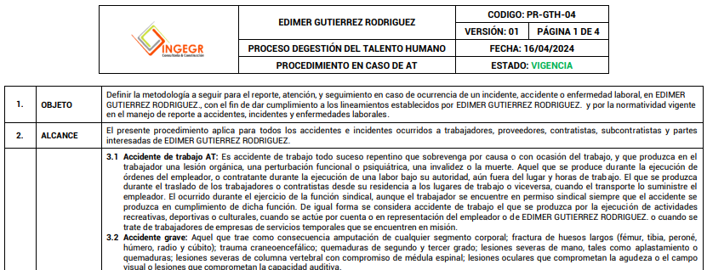
Figura 31 Procedimiento en caso de accidente.
Fuente. Autores.

3.2.3 Registro y análisis estadístico de Accidentes y Enfermedades Laborales.
Los datos recopilados, registrados y notificados para la acción de carácter preventivo, que para la elaboración de estadísticas solamente. Por tanto, resulta un instrumento útil para las autoridades competentes en el establecimiento de sistemas de registro y notificación de los accidentes de trabajo y las enfermedades profesionales.
La empresa INGEGR no ha tenido accidentes por lo cual no se tiene un registro anterior, pero si el empleador decide implementar el Sistema de Gestión debe dejar un registro de accidentes y enfermedades laborales.

3.3 Mecanismos de vigilancia de las condiciones de salud de los colaboradores.
La vigilancia de salud de los colaboradores, tanto individual como colectiva, debe ser realizada a través de personal sanitario capacitado para ello, a través de reconocimientos médicos específicos y contando también con la epidemiología laboral. Dichos reconocimientos médicos, deben ser específicos según los riesgos a los que están expuestos los colaboradores en cada uno de los centros de trabajo. La identificación de los factores de riesgo para la salud de los colaboradores en un centro de trabajo debe hacerla un equipo interprofesional en el que están implicados: médicos de trabajo, enfermeros de empresa y técnicos de prevención. Los reconocimientos para la salud de los colaboradores deben incluir todo tipo de pruebas que vayan destinadas a detectar enfermedades laborales o factores de riesgo de carácter laboral, según el protocolo establecido por la autoridad sanitaria competente. [57]
En la figura 32. Análisis estadístico de mortalidad, morbilidad y ausentismo, contiene las formas de medición de la frecuencia de accidentalidad, la severidad de accidentes, mortalidad por accidentes, prevalencia e incidencia por enfermedad laboral y el ausentismo por causa médica.
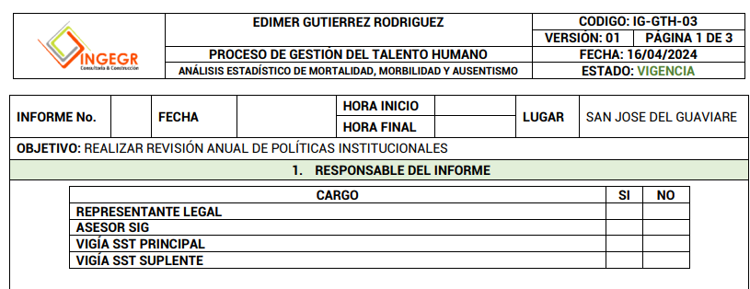
Figura 32 Análisis estadístico de mortalidad, morbilidad y ausentismo.
Fuente. Autores.

3.3.1 Medición de la frecuencia de la accidentalidad.
Es proceso de recopilar y analizar datos sobre los accidentes que ocurren en el lugar de trabajo durante un período de tiempo específico. Esta medición implica calcular la frecuencia con la que se producen accidentes en relación con el número total de horas trabajadas o el número total de empleados en la empresa.

3.3.2 Medición de la severidad de la accidentalidad.
Es un indicador utilizado para evaluar la gravedad o el impacto de los accidentes que ocurren en el lugar de trabajo. A diferencia de la frecuencia de accidentalidad, que se centra en la cantidad de accidentes, la severidad se enfoca en la gravedad de esos accidentes y en las consecuencias que tienen para los colaboradores y la empresa.

3.3.3 Medición de la mortalidad por accidentes de trabajo.
Implica el seguimiento y registro de los casos en los que los colaboradores fallecen como resultado directo de accidentes ocurridos en el entorno laboral. Este indicador proporciona información importante sobre la gravedad y las consecuencias letales de los accidentes laborales en una empresa o en un sector industrial en particular.

3.3.4 Medición de la prevalencia de Enfermedad Laboral.
Evalúa la frecuencia o la proporción de colaboradores dentro de una población laboral que padecen una enfermedad relacionada con su trabajo en un período de tiempo determinado. Para llevar a cabo esta medición, se recopilan datos sobre el número de casos de enfermedades laborales diagnosticadas dentro de una población específica de colaboradores durante un período de tiempo determinado. Estas enfermedades pueden ser causadas o agravadas por las condiciones o los factores presentes en el entorno laboral, como exposición a sustancias químicas peligrosas, riesgos ergonómicos, condiciones de trabajo estresantes, entre otros.

3.3.5 Medición de la incidencia de Enfermedad Laboral.
Se refiere al proceso de evaluar la cantidad de nuevos casos de enfermedades relacionadas con el trabajo que ocurren dentro de una población laboral específica durante un período de tiempo determinado. A diferencia de la prevalencia, que se centra en la proporción de colaboradores que padecen una enfermedad laboral en un momento dado, la incidencia se enfoca en el número de nuevos casos que surgen durante un período de observación.

3.3.6 Medición del ausentismo por causa médica.
Proceso que implica monitorear y registrar la cantidad de días que los colaboradores se ausentan del trabajo debido a razones médicas, como enfermedad, lesión o citas médicas. Este indicador proporciona información importante sobre la salud y el bienestar de los empleados, así como sobre el impacto que las condiciones de salud tienen en la productividad y la operación de la empresa.

4.1 Identificación de peligros, evaluación y valoración de riesgos.
Todas las empresas y puestos de trabajo están sometidos a ciertos riesgos laborales, que deben mitigarse o eliminarse para garantizar un mejor funcionamiento. Estos riesgos pueden afectar a colaboradores, entornos y/o equipos y por esto es tan importante realizar una identificación y valoración de los peligros y riesgos laborales al interior de todas las empresas, aplicando entre otras cosas una tabla de valoración de riesgos laborales.
La identificación de peligros y la evaluación y valoración de riesgos en el trabajo basado en el Sistema de Gestión de Seguridad y Salud en el Trabajo (SG-SST), es un paso primordial para evitar enfermedades y accidentes al interior de la empresa. Este proceso interno debe ser desarrollado por personal idóneo, apoyado siempre en la participación y el compromiso de los empleados.
En el SG-SST existen diversas herramientas para la valoración de riesgos laborales y entre ellas la Matriz de Identificación de Peligros y Evaluación de Riesgos, es una herramienta primordial, que permite determinar objetivamente los riesgos relevantes en torno a la seguridad y salud en una empresa y debe diligenciarse: Anualmente.
- Cuando suceda un evento catastrófico y/o un accidente mortal al interior de la empresa.
- Cuando se presente algún cambio en los procesos, equipos o infraestructura. [58]

4.1.1 Metodología para la identificación de peligros y valoración de los riesgos.
La metodología establecida permite llevar a cabo un proceso sistemático de identificación de peligros. La estimación y valoración de los riesgos propios de la empresa, además propone contarles generales y específicos de riesgos, según su aceptabilidad. [59]
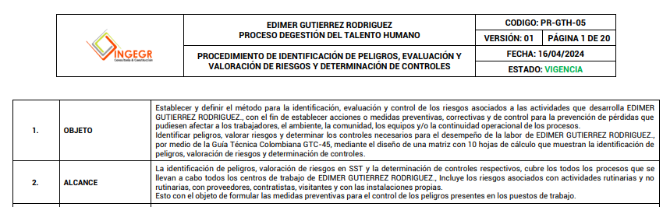
Figura 33 Procedimiento de Identificación peligros.
Fuente. Autores.

4.1.2 Identificación de peligros con participación de todos los niveles de la empresa.

Matriz de identificación de peligros y evaluación de riesgos.
Es una herramienta que permite a las empresas establecer el nivel de posibles riesgos y peligros a los que sus colaboradores se exponen, para así configurar un plan de acción para contrarrestarlos. La Guía Técnica Colombiana 45 o GTC 45 para la correcta identificación de los riesgos y los peligros del entorno laboral, contiene las definiciones más relevantes y el paso a paso del proceso para realizar la identificación de manera eficaz. [60]
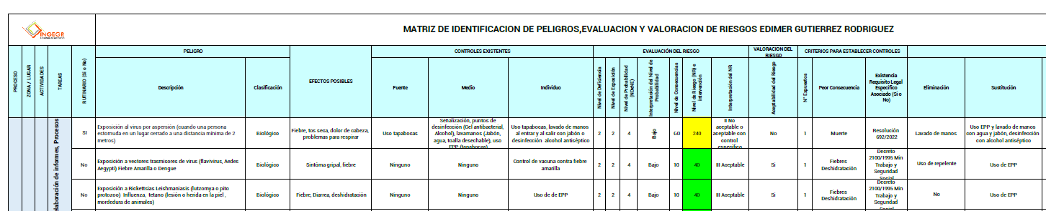
Figura 34 Matriz de investigación peligros.
Fuente. Autores.

4.1.3 Identificación de sustancias catalogadas como carcinógenas o con toxicidad aguda.
Las sustancias carcinógenas son aquellas que pueden causar cáncer. Las sustancias con toxicidad aguda son aquellas que pueden causar efectos adversos inmediatos o en un corto período de tiempo después de la exposición. Es crucial que las sustancias carcinógenas y con toxicidad aguda estén adecuadamente etiquetadas para informar a los usuarios sobre los riesgos; se informa mediante:
  - Pictogramas y Señalizaciones: Los envases deben tener pictogramas que indiquen la naturaleza del peligro.
  - Hojas de Datos de Seguridad: Deben proporcionar información detallada sobre los riesgos, medidas de seguridad y primeros auxilios.

4.1.4 Realización de mediciones ambientales, químicos, físicos y biológicos.
Las Mediciones ambientales SST son estudios Técnicos que se realizan en el entorno del trabajo, que permiten identificar condiciones de Riesgo, Químico, físico y biológico, que pueden afectar la seguridad y la salud en el trabajo, de los colaboradores de su empresa u organización. [61]
En la consultoría INGEGR, las mediciones ambientales las realizan los consorcios en el momento de las obras y su trabajo.

4.2 Medidas de prevención y control para intervenir los peligros/riesgos.
Se debe tener la capacidad de determinar si los controles existentes son suficientes o se requieren cambios o mejoras, para posteriormente adoptar las medidas de prevención y control en cada uno de los peligros identificados. Como medidas de prevención y control laboral recomendamos:
- Eliminar riesgo o peligro: medida adoptada para desaparecer el peligro o riesgo latente.
- Sustitución del riesgo o peligro: cambiar un peligro por otro, haciendo que el riesgo evidenciado desaparezca o que se genere en menor escala.
- Control de Ingeniería: medidas técnicas para controlar o eliminar el peligro o riesgo.
- Control administrativo: medidas para reducir la exposición al peligro, como implementar señalizaciones, implementar sistemas de alarmas, y controlar el acceso a zonas restringidas, entre otras.
- Proveer equipos de protección personal: implementar o reforzar el uso de vestimentas, dispositivos y accesorios por parte de los colaboradores, buscando protegerlos de posibles daños derivados de los peligros detectados en sus sitios de trabajo. Cabe resaltar que éstos deben ser suministrados por la empresa cumpliendo con las normativas vigentes. [58]

4.2.1 Implementación de medidas de prevención y control frente a peligros/riesgos identificados.
Se refiere al proceso de poner en práctica acciones específicas diseñadas para reducir o eliminar los peligros y riesgos identificados en un entorno laboral o en cualquier otro contexto. Esto implica llevar a cabo actividades concretas para garantizar la seguridad y salud de las personas y los recursos, así como para prevenir accidentes, lesiones o daños. Estas medidas pueden incluir procedimientos de seguridad, protocolos de emergencia, capacitación del personal, uso de equipos de protección personal, entre otros. La implementación efectiva de estas medidas es fundamental para crear un entorno de trabajo seguro y saludable.
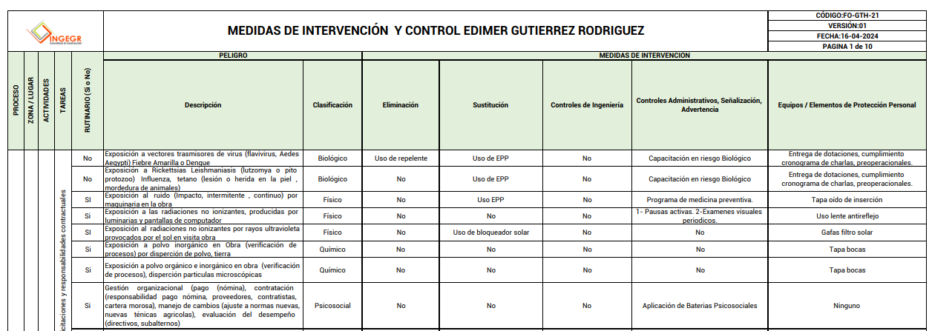
Figura 35 Medidas de intervención y control.
Fuente. Autores.

4.2.2 Verificación de aplicación de medidas de prevención y control por parte de los colaboradores.
Se refiere al proceso de asegurarse de que los empleados estén cumpliendo con las medidas de seguridad y control establecidas para prevenir riesgos y peligros en el lugar de trabajo. Esto implica supervisar y controlar que los colaboradores estén aplicando adecuadamente los procedimientos de seguridad, utilizando los equipos de protección personal apropiados, siguiendo los protocolos de emergencia, y cumpliendo con otras medidas preventivas diseñadas para garantizar la seguridad y salud en el trabajo. La verificación de la aplicación de estas medidas es crucial para mantener un entorno laboral seguro y prevenir accidentes y lesiones.

4.2.3 Elaboración de procedimientos, instructivos, fichas, protocolos.
Se refiere al proceso de crear documentos detallados y específicos que describen paso a paso cómo realizar ciertas tareas, actividades o procesos dentro de una organización. Estos documentos son diseñados para estandarizar y guiar las acciones de los empleados, proporcionando instrucciones claras y precisas sobre qué hacer, cómo hacerlo y cuándo hacerlo.

4.2.4 Realización de Inspecciones a instalaciones, maquinaria o equipos con participación del Vigía.
Implica llevar a cabo evaluaciones regulares y sistemáticas de las instalaciones, maquinaria o equipos de una empresa, en las que el Vigía, un miembro del personal designado para esta función, desempeña un papel activo. Durante estas inspecciones, el Vigía examina las instalaciones, maquinaria o equipos en busca de posibles riesgos, defectos, condiciones inseguras o irregularidades que puedan afectar la seguridad o el buen funcionamiento.
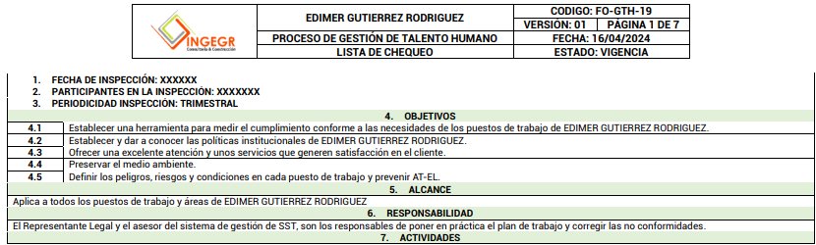
Figura 36 Lista de chequeo de inspecciones.
Fuente. Autores.

4.2.5 Mantenimiento periódico de instalaciones, equipos, máquinas, herramientas.
Proceso planificado que regula y realiza actividades de cuidado, revisión y reparación en las instalaciones físicas de una empresa, así como en los equipos, maquinaria y herramientas utilizadas en sus operaciones. Este mantenimiento se lleva a cabo de manera programada y sistemática para garantizar que estos activos permanezcan en condiciones óptimas de funcionamiento y seguridad.
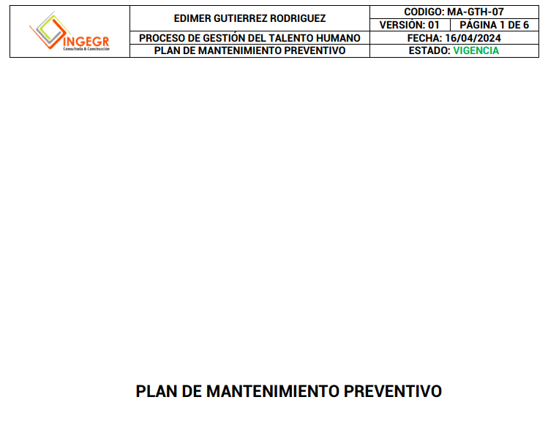
Figura 37 Plan de mantenimiento preventivo.
Fuente. Autores.

4.2.6 Entrega de Elementos de Protección Persona EPP, se verifica con contratistas y subcontratistas.
Es el proceso de proporcionar a los colaboradores los equipos y dispositivos necesarios para proteger su seguridad y salud mientras realizan sus tareas laborales. Estos elementos están diseñados para reducir el riesgo de lesiones, enfermedades y otros peligros en el lugar de trabajo.
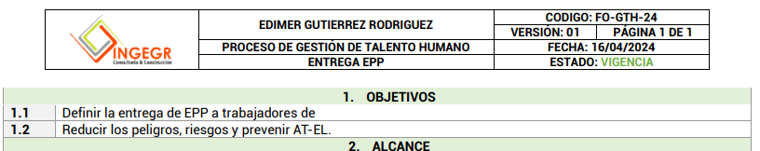
Figura 38 Entrega de dotación Personal.
Fuente. Autores.

5.1 Plan de prevención, preparación y respuesta ante emergencias.
El plan de emergencias es un plan de preparación para prevenir y afrontar adecuadamente las situaciones de emergencia que puedan presentarse en una empresa, con el fin de minimizar el efecto en las personas y en la infraestructura. Este Plan integra un conjunto de estrategias anticipadas, elaboradas gracias a un trabajo en equipo que permite reducir la posibilidad de ser afectados si se presenta la emergencia.
El objetivo del plan de emergencias es el de definir procedimientos para actuar en caso de desastre o amenaza colectiva y desarrollar en las personas destrezas y condiciones, que les permitan responder rápida y coordinadamente frente a una emergencia. La primera condición para desarrollar el plan de emergencias en una empresa, es contar con una política de la gerencia, que le dé prioridad a la prevención y el control de los riesgos. Toda empresa necesita definir su plan de emergencias que le permita estar preparada para prevenir y actuar en caso de ser necesario. [62]

5.1.1 Plan de emergencias.
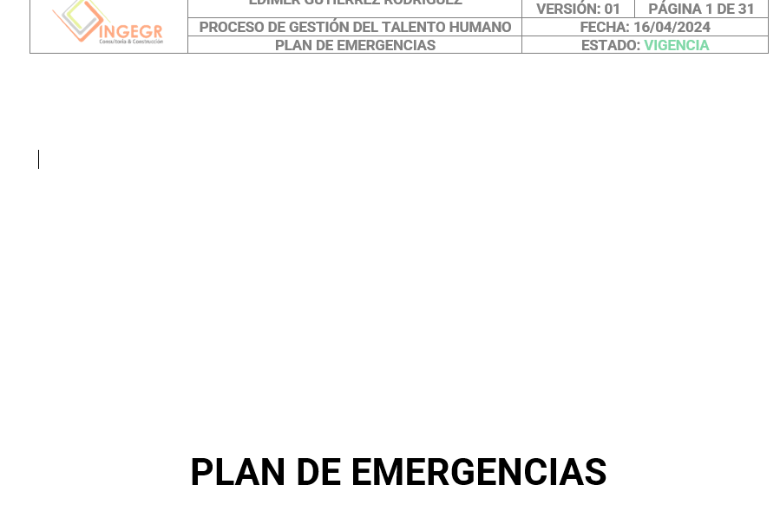
Figura 39 Plan de emergencias.
Fuente. Autores.

5.1.2 Brigada de prevención conformada, capacitada y dotada.
Las brigadas de emergencia y los grupos de apoyo, son un soporte importantísimo del plan de emergencias, para llevar a cabo las acciones operativas como coordinación de la evacuación, el salvamento y rescate de personas, entre otros. Contar con un efectivo Plan de emergencias ha permitido a muchas empresas prevenir desastres. [62]
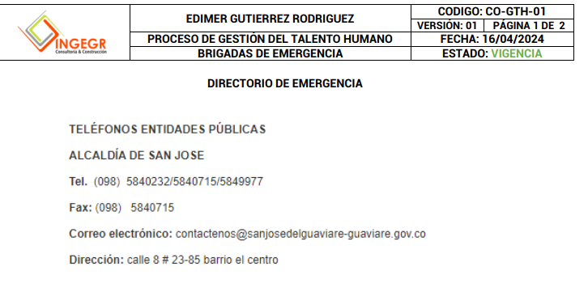
Figura 40 Brigada de prevención.
Fuente. Autores.

VERIFICAR.
Se trata de asegurarse de que todo está funcionando según lo planeado. Es como revisar si las cosas se están haciendo bien y si se están cumpliendo los estándares de seguridad y salud. Esto implica observar, medir y evaluar regularmente cómo están funcionando las políticas y procedimientos de seguridad en el lugar de trabajo.
En la etapa de Verificación, que constituye la tercera fase dentro del ciclo, se lleva a cabo una revisión minuciosa para garantizar la calidad y el cumplimiento de las tareas realizadas. Después de elaborar la documentación y cuando el empleador decide llevar a cabo la implementación, la verificación adquiere una importancia crucial, ya que permite identificar cualquier discrepancia entre lo planificado y lo ejecutado.
Los documentos del ciclo de VERIFICAR se encuentran en la carpeta de ANEXOS SGSST, carpeta 05. Verificar.

6.1 Gestión y resultados del SG-SST.

6.1.1 Definición de Indicadores del SG-SST de acuerdo condiciones de la empresa.
El decreto 1072 de 1015 establece: Art. 2.2.4.6.19. El empleador debe definir los indicadores cualitativos o cuantitativos, (según corresponda), mediante los cuales se evalúe las estructuras, el proceso y los resultados del SG-SST y debe hacer el seguimiento de los mismos. Estos indicadores deben alinearse con el plan estratégico de la empresa y hacer parte del mismo. Características de un indicador:
- Lo más simple posible (el indicador, su forma de cálculo y el resultado deben ser fácilmente interpretables y entendibles)
-Adecuado o propicio con el parámetro al que se requiere hacer seguimiento
-Válido a través del tiempo que se tenga estipulado efectuar su medición
-Motivador de la participación de los usuarios afectados con sus resultados
-Oportuno, para facilitar la coherencia en la toma de decisiones
-Útil, conveniente y valioso para el proceso y la organización [63]
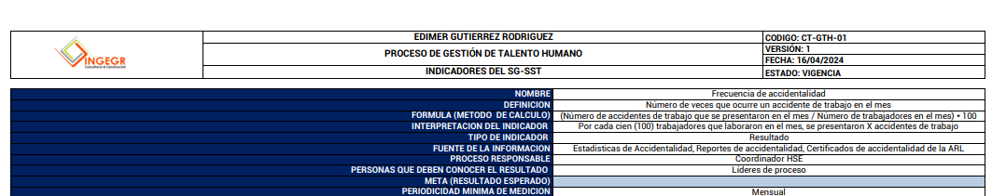
Figura 41 Indicadores del SGSST.
Fuente. Autores.

6.1.2 La empresa adelanta auditoría por lo menos una vez al año.
La auditoría del SG-SST está reglamentada por el Decreto 1072 de 2015, en el artículo 2.2.4.6.29. El texto dice: “El empleador debe realizar una auditoría anual, la cual será planificada con la participación del Comité Paritario o Vigía de Seguridad y Salud en el Trabajo. Si la auditoría se realiza con personal interno de la entidad, debe ser independiente a la actividad, área o proceso objeto de verificación.” [64]
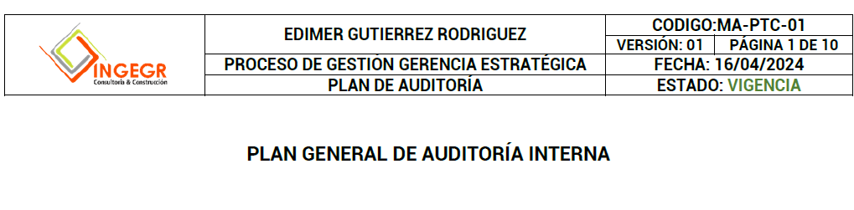
Figura 42 Plan de auditoría interna.
Fuente. Autores.

6.1.3 Revisión anual de la alta dirección, resultados de la auditoría.
El Decreto 1072 de 2015, en su artículo 2.2.4.6.31 establece la obligación de realizar como mínimo una vez al año la revisión del Sistema de Gestión de Seguridad y Salud en el Trabajo (SG-SST) por parte de la Alta Dirección el cual, debe incluir los 24 puntos que están explícitos en la norma, sin perjuicio de aquellos que se deseen incluir, por ejemplo, unas conclusiones o una asignación de responsabilidades que permitan realizar un seguimiento posterior a lo decidido en la revisión por la alta dirección del SG-SST. La Resolución 0312 de 2019, al definir los Estándares Mínimos del SG-SST, establece los criterios y modos de verificación de la revisión por parte de la Alta Dirección y le da un valor del 1.25% de los Estándares Mínimos.
La revisión del SG-SST por parte de la Alta Dirección es una actividad enfocada en la toma de decisiones que permitan garantizar la mejora continua del sistema de gestión en seguridad y salud en el trabajo y el avance en la implementación del sistema. [65]
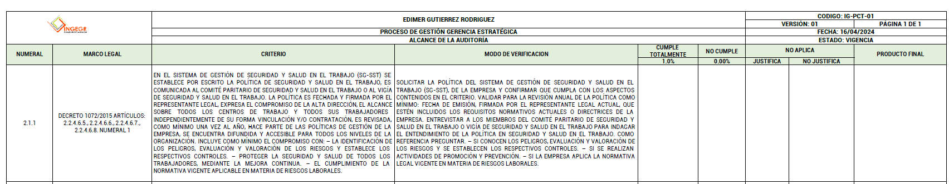
Figura 43 Alcance de auditoría.
Fuente. Autores.

6.1.4 Planificaciones auditorias.
Las auditorías que se realicen deberán abordar todas las áreas de la empresa, haciendo énfasis en el cumplimiento de los estándares mínimos del SG-SST establecidos en la Resolución 0312 de 2019. Una vez definido el profesional que realizará la auditoría, se realizará la planeación de la misma con el Vigía para determinar la fecha de la visita. [66]
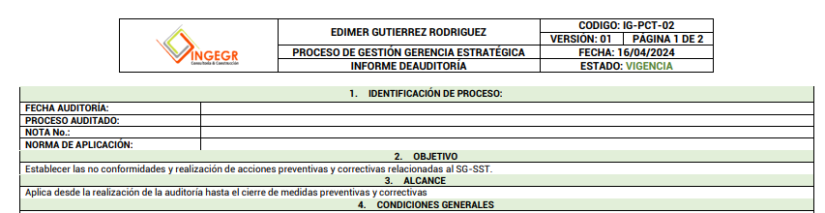
Figura 44 Formato de informe de auditorías.
Fuente. Autores.

ACTUAR.
Es corregir lo que no está funcionando bien o ajustar lo que podría mejorar para hacer el lugar de trabajo más seguro y saludable. Tomar medidas para hacer que el lugar de trabajo sea aún más seguro y saludable, basándose en la información y retroalimentación obtenidas durante las verificaciones y evaluaciones previas.
El ciclo de Actuar es la etapa final del proceso, y su importancia radica en la ejecución del plan de implementación, responsabilidad que recae en el empleador al decidir llevarlo a cabo.
Los documentos del ciclo de ACTUAR se encuentran en la carpeta de ANEXOS SGSST, carpeta 06. Actuar.

Acciones preventivas y correctivas con base en los resultados del SG-SST.
El jefe deberá definir e implementar todas las acciones correctivas o preventivas, esto con el fin de gestionar las no conformidades reales o potenciales que puedan influir en una desviación del SG-SST.
Las acciones pueden ser derivadas, entre otras, de las siguientes actividades:
- Resultados de las inspecciones y observación de tareas.
- Investigación de incidentes y accidentes de trabajo.
- Auditorías internas y externas.
- Sugerencias de los empleados.
- Revisión por la ata dirección.
- Cambios en los procedimientos
- Cambios en los métodos de trabajo. [67]
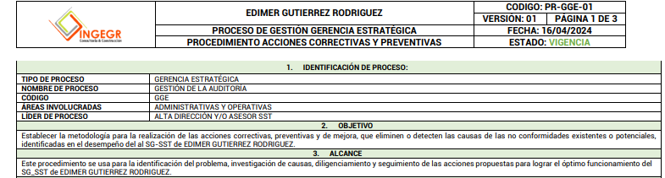
Figura 45Procedimiento de acciones correctivas y preventivas.
Fuente. Autores.

Definición de acciones preventivas y correctivas con base en resultados del SG-SST.
Las acciones preventivas y correctivas dentro del Sistema de Gestión de Seguridad y Salud en el Trabajo (SG-SST) se refieren a las medidas planificadas y ejecutadas para evitar la ocurrencia de incidentes o accidentes laborales, así como para corregir cualquier situación que pueda representar un riesgo para la seguridad y la salud de los colaboradores.
Las acciones preventivas se implementan para eliminar las causas potenciales de los riesgos identificados, mientras que las acciones correctivas se llevan a cabo para abordar las causas raíz de los incidentes ocurridos o las no conformidades detectadas durante la gestión del SG-SST. Estas acciones están diseñadas para mejorar continuamente las condiciones de trabajo y promover un entorno laboral seguro y saludable.
Estas acciones en las auditorias nos pueden traer una No conformidad.
No conformidad: Una “no conformidad” se presenta cuando hay un incumplimiento de un requisito, entendiendo por requisito un lineamiento interno o externo que aplica al sistema de gestión:
-Externo: Requisitos legales (leyes, decretos, resoluciones, circulares), requisitos de otra índole como normas o guías acogidas (Guía RUC, ISO 14001:2015, ISO 45001:2018) o de requerimientos de partes interesadas (contratos con los clientes y sus anexos, convenios de cooperación, entre otros).
-Interno: Procedimientos, manuales, instructivos, o lineamientos definidos por la organización.
Cuando se presenta una no conformidad, la organización debe implementar acciones correctivas que le permitan eliminar de raíz las causas que generaron la falla. Es común ver que las organizaciones implementen medidas de corrección ante las no conformidades, sin atacar realmente su causa raíz, lo que puede generar que la no conformidad vuelva a presentarse. [68]
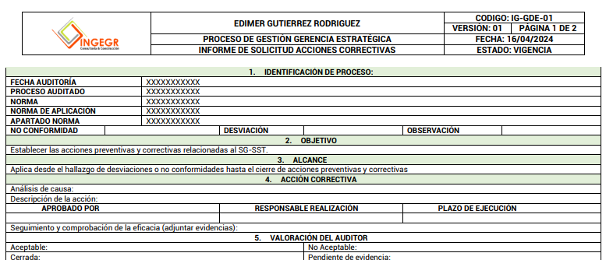
Figura 46 Informe de solicitud de acciones correctivas.
Fuente. Autores.

Acciones de mejora conforme a revisión de la alta dirección.
Es una acción que se lleva a cabo para optimizar el Sistema de Gestión de Seguridad y Salud en el Trabajo SG-SST. Todo esto para conseguir mejoras en el desempeño de la empresa en la seguridad y la salud en el trabajo de forma coherente con su política. [69]

Acciones de mejora con base en investigaciones de accidentes de trabajo y enfermedades laborales.
Los objetivos en prevención de riesgos laborales deben establecerse teniendo en cuenta, los riesgos laborales identificados, los requisitos legales, la política de prevención de riesgos laborales y los accidentes e incidentes. Elaborar y difundir guías, fichas o cualquier tipo de información útil para la mejora de la prevención de riesgos, en todo tipo de soporte incluidos los medios electrónicos y de comunicación. [70]
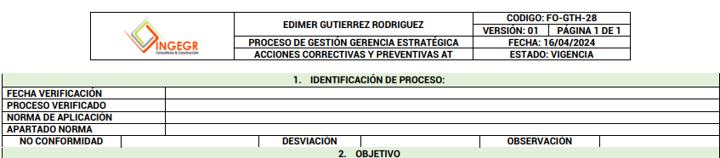
Figura 47 Acciones correctivas.
Fuente. Autores.

7.1.4 Elaboración plan de mejoramiento, implementación de medidas y acciones correctivas solicitadas por autoridades y ARL.
La elaboración de un plan de mejoramiento del Sistema de Gestión de Seguridad y Salud en el Trabajo (SG-SST) es un proceso clave para identificar, evaluar y corregir las deficiencias dentro del sistema de seguridad y salud laboral de una organización. Este plan busca optimizar las condiciones de trabajo, reducir los riesgos laborales y asegurar el cumplimiento de la normativa vigente en materia de seguridad y salud en el trabajo.
  - Define los objetivos: Primero, se define los objetivos que deseas alcanzar y dirigir el plan de mejora continua hacia ellos.
  - Medir y analizar tus resultados: Conocer cómo son los resultados de los procesos actuales solo es posible con la documentación precisa que establezca de qué forma se realiza cada actividad y operación en todos los procesos de la organización.
  - Comparativa de resultados entre procesos: A partir de la información y el conocimiento de los datos históricos de todos los procesos de la organización, es importante realizar comparaciones entre resultados, para ir encontrando qué situaciones y momentos han sido más beneficiosos en la empresa.
  - Simplificar procesos: Además de resolver los problemas que se presenten en los procesos de la empresa, la mejora continua también busca simplificarlos, tanto para evitar las pérdidas de tiempo y costos como para aumentar su productividad.
  - Involucrar al equipo de trabajo: En la optimización eficaz de los procesos es necesario vincular a los colaboradores.
  - Evaluación periódica del plan de mejora continua: Una vez definido el plan de mejora continua, tendrás que realizar evaluaciones de los resultados para planificar en qué momentos se deberá realizar el proceso de optimización nuevamente y no perder la excelencia de la empresa.
  - Análisis de los resultados: A partir de la evaluación y análisis de los resultados de cada proceso modificado, será posible identificar el éxito de las estrategias que se implementaron para la optimización. [71]
Este plan de mejora se lleva a cabo tras la implementación del sistema de gestión, momento en el que se examinan detenidamente los planes de mejora.

Fase III. Presentación y propuesta del diseño:
Una vez obtenida toda la documentación requerida, se procede con la evaluación final de los estándares mínimos establecidos en la Resolución 0312 de 2019. Esta evaluación implica revisar nuevamente los estándares utilizando la documentación diseñada, con el fin de calificar cada ítem según el porcentaje asignado por la evaluación.
El uso de los formatos preparados previamente ayudará a obtener mejores resultados y permitirá determinar el porcentaje de cumplimiento alcanzado, comparándolo con el estado inicial del sistema.
La EVALUACIÓN FINAL se encuentra en la carpeta de ANEXOS SGSST, carpeta 07. Evaluación final de estándares mínimos.
En la Figura 48, que representa la Evaluación Final de Estándares Mínimos, donde se evidencia el resultado obtenido tras la segunda evaluación de los estándares mínimos, conforme al marco establecido por el Decreto 1072 de 2015 y la Resolución 0312 de 2019. Esta evaluación revela el estado actual de la empresa dentro del ciclo PHVA (Planear, Hacer, Verificar y Actuar), así como en relación a cada uno de los estándares ya aplicados y diseñados los documentos.
EVALUACION FINAL ESTANDARES MINIMOS DEL SGSST.
Figura 48 Evaluación final de estándares mínimos.
Nota: fuente de estándares mínimos SG-SST.

Al comenzar el desarrollo de los estándares mínimos y su aplicación, se observa que el diseño ha generado mejoras y ha aumentado el cumplimiento con la normativa. A medida que avance el Sistema de Gestión de Seguridad y Salud en el Trabajo, la empresa experimentará mejores resultados.
La Figura 49, "Desarrollo final por ciclo PHVA (%)", detalla cada etapa del ciclo de Planificar, Hacer, Verificar y Actuar (PHVA), representando su respectivo avance:
-Planear: En esta etapa se establecieron los objetivos y metas, se llevó a cabo la identificación de peligros, así como la formulación del plan anual, las responsabilidades y las matrices correspondientes.
-Hacer: En esta etapa se lleva a cabo los procedimientos y controles de seguridad diseñados durante la etapa de planificación. Esto implica la creación de documentos y formatos los requeridos en la norma.
-Verificar: Durante esta fase, es importante un seguimiento y una evaluación continuos, lo que resulta crucial para identificar y corregir cualquier problema o fallo en el sistema de seguridad de manera oportuna. La aplicación de esta etapa es fundamental una vez que la empresa implemente el sistema de gestión, lo que explica su bajo porcentaje de aplicación.
-Actuar: En esta última etapa, se toman acciones correctivas y preventivas basadas en los resultados de la etapa de verificación. Además, se actualiza continuamente el plan de seguridad y salud en el trabajo. Al haber completado únicamente el diseño de los formatos y documentación necesaria, este paso incrementará su porcentaje una vez que el empleador inicie la implementación.

DESARROLLO FINAL POR CICLO PHVA (%)

Figura 49 Desarrollo por ciclo PHVA Final.
Nota: fuente de estándares mínimos final SG-SST.

El nivel de la evaluación final se considera "MODERADAMENTE ACEPTABLE", con un notable incremento del 67,75% en sus estándares finales. Esto contrasta con la evaluación inicial, que revelaba un cumplimiento del 10%, clasificado como nivel “CRÍTICO”. Estos resultados demuestran que el diseño del sistema por sí solo ha logrado mejorar significativamente el cumplimiento normativo. Para continuar mejorando, es crucial implementar el diseño, lo cual comenzará a generar resultados más eficaces.
En la figura 50. Desarrollo final estándar (%) en cada uno de los ítems de los estándares ha experimentado aumentos significativos en el desarrollo del sistema de gestión:
  - Recursos (10%): Se ha mejorado a 7,5%, alcanzando un notable avance, que establece lo económico y asignar los responsables del sistema.
  - Gestión integral del SGSST (15%): Ha mejorado en un 12%, reflejando un progreso significativo en el diseño. Aquí se establece la política, plan anual de trabajo, matriz legal, gestión del cambio.
  - Gestión de la salud (20%): Se ha mejorado hasta un 16%, evidenciando un sólido avance en esta área. Aquí se establece las condiciones de salud y sus mecanismos de vigilancia.
  - Gestión de peligros y riesgos (30%): Experimentó una mejora del 26%, indicando un notable progreso en la identificación y gestión de riesgos. Se identifico los peligros y riesgos y las medidas de prevención.
  - Gestión de amenazas (10%): Ha mejorado un 5%, lo que representa un avance en la preparación ante posibles amenazas. Aquí se establece el plan de emergencias.
  - Verificación (5%): Se ha mejorado en un 1,25%, demostrando un esfuerzo continuo en la evaluación del sistema. Claramente se realizó diseño y no implementación, lo cual para mejorar el ítem es aplicar cada programa.
  - Mejoramiento (10%): Aunque no ha experimentado cambios, sigue siendo un área de enfoque para futuras mejoras. Al implementar el sistema es importante realizar auditorías en la empresa y realizar los planes de mejora.

DESARROLLO FINAL POR ESTANDAR (%)

Figura 50 Desarrollo estándar final.
Nota: fuente de estándares mínimos final SG-SST.

Para alcanzar una calificación de "ACEPTABLE", a partir de un (85%), está en manos del empleador al implementar el sistema y comenzar a aplicar el diseño. Esto implica ofrecer capacitaciones, mejorar las comunicaciones y establecer planes de mejora. Al realizar estas acciones, los estándares comenzarán a cumplir cada punto y su porcentaje aumentará gradualmente.

CONCLUSIONES.
- Teniendo en cuenta la Resolución 0312 de 2019, la evaluación inicial arrojó un resultado preocupante: un diagnóstico que reveló un estado crítico en la empresa (INGEGR), caracterizado por el incumplimiento de la normativa. Para revertir esta situación, fue fundamental la colaboración tanto de la alta gerencia como de los colaboradores. Se implementaron estrategias y herramientas necesarias para garantizar que el diseño del Sistema de Gestión de Seguridad y Salud en el Trabajo opere de manera eficaz y pueda superar este desafío.
- Poseer un Sistema de Gestión de Seguridad y Salud en el Trabajo es de suma importancia no solo para cumplir con la normativa legal vigente, sino también porque la protección de la calidad de vida de cada trabajador debe ser una prioridad para la empresa. Esto implica prevenir cualquier riesgo asociado a su puesto de trabajo y fomentar la conciencia sobre la importancia de adoptar hábitos y estilos de vida saludables.
- El diagnostico final demuestra que el sistema de gestión tiene una mejora continua en la empresa y con sus resultados son positivos, donde cumple con las metas propuestas.
- Se enfatiza la importancia del sistema de gestión no solo por cumplir con las normativas ministeriales, sino también por su capacidad para sensibilizar a las organizaciones sobre la necesidad de desarrollar documentos y llevar a cabo actividades que promuevan el bienestar de sus colaboradores.
- El compromiso con el cumplimiento adecuado del Sistema de Gestión es responsabilidad de todos los niveles de la empresa, ya que de ello depende el éxito de la implementación y la continuidad del sistema.

RECOMENDACIONES.
Para cumplir con la normativa, se sugiere que la empresa implemente el sistema de gestión de seguridad y salud en el trabajo utilizando el diseño propuesto para lograr la mejora continua. Además, se recomienda considerar los siguientes puntos:
- Cumplir con el plan anual es fundamental para mantener la conformidad con la normativa. Esto implica ejecutar capacitaciones y garantizar el cumplimiento del desempeño del sistema de gestión.
- Realizar registros detallados de las capacitaciones, acciones correctivas y preventivas, así como de los accidentes e incidentes, junto con todas las evidencias de cumplimiento, para un seguimiento efectivo del sistema de gestión de seguridad y salud en el trabajo.
- Implementar planes de emergencia y evacuación para garantizar la preparación y la seguridad en caso de situaciones críticas.
- Capacitar a todo el personal en seguridad y salud en el trabajo, incluyendo la identificación de riesgos y el seguimiento de los protocolos de seguridad establecidos.
- Supervisar de manera constante la correcta implementación de las medidas de seguridad del sistema de gestión para asegurar condiciones de salud óptimas y un entorno laboral seguro para todos los colaboradores.
- Conservar la documentación de manera adecuada, ya que es crucial para cumplir con el SG-SST. Esto implica la elaboración y el archivado de la documentación relacionada con la seguridad y la salud.
- Implementar un sistema de gestión de calidad para mejorar aún más los estándares de la empresa en cuanto a seguridad y salud en el trabajo.

BIBLIOGRAFÍA.

[1] | Ministerio de Trabajo, Por la cual se definen estandares minimos del sistema de gestion de la seguridad y salud en el trabajo SGSST, Colombia: Ministerio de trabajo, 2019.
[2] | Ministerio de trabajo, Decreto unico reglamentario del sector trabajo, Colombia: Ministerio de trabajo, 2015.
[3] | Ministerio de trabajo, Sistema de Gestion de Seguridad y Salud en el Trabajo, Bogota, Colombia: MinTrabajo, 2021.
[4] | Asociacion Internacional de la Seguridad Social y Organizacion Internacional de Trabajo, Sistema de gestion de la SST, una herrramienta para la mejora continua, Turin: Organización Internacional del Trabajo https://www.ilo.org/wcmsp5/groups/public/@ed_protect/@protrav/@safework/documents/publication/wcms_154127.pdf, 2011.
[5] | M. A. Castillo Melgarejo y L. P. Rosero Hernández, Propuesta de diseño del sistema de gestión de seguridad y salud en el trabajo, en la ciudad de Bucaramanga, Bucaramanga: https://repositorio.ecci.edu.co/bitstream/handle/001/1297/Trabajo%20de%20grado.pdf?sequence=1&isAllowed=y, 2021.
[6] | I. J. Peña Diaz, La importancia de la seguridad y salud en el trabajo como factor de la responsabilidaad social en las empresas., Universidad Militar Nueva Granada: https://repository.unimilitar.edu.co/bitstream/handle/10654/18111/Pen%CC%83aDiazIrmaJohanna2018.pdf?sequence=2&isAllowed=y, 2018.
[7] | SafetYA y M. d. t. , Responsabilidad administrativa en seguridad y salud en el trabajo, Colombia: https://safetya.co/responsabilidad-administrativa-sgsst/, 2015.
[8] | Departamento administrativo de Planeacion, Plan de desarrollo, Plan Guaviare.. Un pacto social y politicp para la convivencia ciudadana y el desarrollo integral, San Jose del Guaviare: https://repositoriocdim.esap.edu.co/bitstream/handle/123456789/605/2341-1.pdf?sequence=1&isAllowed=y, 2001.
[9] | L. F. Chaparro, M. P. Castiblanco y Z. A. Gomez, Diseño del sistema de gestion de seguridad y salud en el trabajo en la estacion de servicios el antojo bajo normatividad vigente y aplicable colombiana, Universidad ECCI: https://repositorio.ecci.edu.co/handle/001/2386?show=full, 2019.
[10] | C. G. Lizarazo, J. M. Fajardo, S. Berrio y L. Quintana, Breve historia de la salud ocupacional en Colombia, https://dialnet.unirioja.es/servlet/articulo?codigo=3413344, 2011.
[11] | F. Henao Robledo, Conceptos Basicos Salud Ocupacional, España: https://library.biblioboard.com/content/0321dd16-dea9-4598-be1f-60e80944e8cb, 2010.
[12] | SafetYA, Identificación de la normatividad vigente en seguridad y salud en el trabajo, Ministerio de trabajo: https://safetya.co/normatividad-vigente-sst/, 2023.
[13] | P. A. C. Espitia, Analisis de la seguridad industrial y salud en el rabajo en el sector de la construiccion en la ciudad de Monteria, MONTERIA: https://repositorio.ecci.edu.co/bitstream/handle/001/299/Proyecto%20de%20Grado.pdf?sequence=1&isAllowed=y, 2016.
[14] | J. D. G. Timoteo, Factores de riesgo y accidentes laborales en las empresas de construcción, Lima: http://repositorio.ucv.edu.pe/bitstream/handle/20.500.12692/41499/Garay_TJD.pdf?sequence=1&isAllowed=y, 2020.
[15] | L. L. F. Lalinde Castrillón y G. I. Carvajal Pelaez, Estado actual de la seguridad y salud ocupacioanl en la construccion: el caso colombiano, Medellin: Revista Politecnica https://revistas.elpoli.edu.co/index.php/pol/article/view/137/113, 2009.
[16] | C. Loaiza Larrate , Diseño de guía para la implementación de sistema de gestión de seguridad y salud en el trabajo en pequeña y mediana empresa del sector de la construcción, Universidad autonoma del occidente: https://red.uao.edu.co/entities/publication/483e4223-a23c-4c85-942b-c46aeaff6bac, 2017.
[17] | P. L. Meléndez Sierra y N. Álvarez Ortiz, Propuesta para el diseño de sistema de gestión de seguridad y salud en el trabajo según los estándares del decreto 1072 de 2015 y estándares mínimos de la resolución 0312 de 2019 para la empresa J. MONTERO CONSTRUCCIONES S.A.S, Magdalena: http://repositorio.uan.edu.co/handle/123456789/7745, 2022.
[18] | Ariza Quintero, Criollo Velasquez y Farfan Marquez, Diseño del SG-SST en una Comunidad Cristiana del barrio spring, Bogota: Universidad ECCI. Recuperado de: 400350996-Ejemplo-de-trabajo-de-grado-finalizado-Diseno-del-SG-SST-pdf.pdf, 2017.
[19] | J. M. Cortes Diaz, La prevención de riesgos laborales en las enseñanzas universitarias españolas y su integración en los estudios de ingeniería, España: Dialnet https://dialnet.unirioja.es/servlet/tesis?codigo=44749, 2009.
[20] | J. Cabo Salvador, Higiene industrial, https://www.gestion-sanitaria.com/7-higiene-industrial.html, 2020.
[21] | L. Gomez Avila, Medicina preventiva y del trabajo, Bogota: https://digitk.areandina.edu.co/bitstream/handle/areandina/1227/Medicina%20Preventiva%20y%20del%20Trabajo.pdf?sequence=1, 2017.
[22] | Ley 1562 2012, Por el cual se modifica el sistema de riesgos laborales y se dictan otras disposisicones en materia de salud ocupacional.
[23] | A. Gonzalez, J. Bonilla, M. Quintero, C. Reyes y A. Chavarro, Análisis de las causas y consecuencias de los accidentes laborales ocurridos en dos proyectos de construcción, Neiva, Colombia: Revista ingenieria de construccion- Scielo, 2016.
[24] | J. D. Hernandez Dominguez, Seguridad ocupacional para prevenir accidentes en la industria, Xicotepec de Juarez, Mexico: Revista Iberoamericana de produccion academica y gestion educativa, 2018.
[25] | Ministerio de Ambiente y Desarrollo Sostenible, Sistema de Gestión de Seguridad y Salud en el Trabajo, Bogota: https://www.minambiente.gov.co/planeacion-y-seguimiento/sistema-de-gestion-de-seguridad-y-salud-en-el-trabajo/, 2015.
[26] | K. L. Patiño Fuentes y R. E. Zambrano Villota, Diseño del Sistema de Gestión de Seguridad y Salud en el Trabajo para un proyecto, Pasto: Repositorio digital ECCI, 2020.
[27] | Decreto 1443 de 2014, Por el cual se dictan disposiciones para la implementación del Sistema de Gestión de la Seguridad y Salud en el Trabajo (SG-SST)., Ministerio de Trabajo, Diario 49229, 2014.
[28] | Safetya, Resolución 0312 de 2019, Ministerio de trabajo, 2024.
[29] | H. Funciones del Jefe de Seguridad y Salud en el Trabajo, https://hse.software/2022/11/10/funciones-del-jefe-de-seguridad-y-salud-en-el-trabajo/#:~:text=El%20responsable%20del%20sistema%20de,accidentes%20y%20sin%20enfermedades%20laborales., 2022.
[30] | SafetYA, Responsable del SG-SST: ¿Quién es y cuáles son sus funciones?, Ministerio de trabajo: https://safetya.co/responsable-del-sg-sst/, 2023.
[31] | Asociacion nacional de empresarios Colombia ANDI, Requisitos del Sistema de Gestión de Seguridad y salud en el trabajo, https://cmdcertification.com/wp-content/uploads/2018/09/02-DIA-3-Lectura-y-Taller-1.pdf, 2020.
[32] | Colombia potencia de la vida, Afiliación al Sistema General de Riesgos Laborales, https://www.minsalud.gov.co/proteccionsocial/Paginas/Afiliacion-al-sistema-general-de-riesgos-laborales.aspx.
[33] | Positiva, Marco legal del sistema de gestion de la seguridad y salud en el trabajo, https://serviciocivil.gov.co/sites/default/files/Nuestra_Entidad/Servicio_Civil/SST/Documentos_Int/Resolucion-2013.pdf.
[34] | Continuous management, En qué temas debo capacitar al COPASST / VIGÍA del SGSST, https://continuousmanageme.wixsite.com/continuous/post/en-qu%C3%A9-temas-debo-capacitar-al-copasst-vig%C3%ADa-del-sgsst, 2019.
[35] | Ministerio de justicia, ¿Cómo se debe conformar el comité de convivencia laboral?, https://www.minjusticia.gov.co/programas-co/LegalApp., 2023.
[36] | M. d. t. Resolucion 0652, https://www.suin-juriscol.gov.co/viewDocument.asp?ruta=Resolucion/30044553, 2012.
[37] | Decreto 1072 de 2015 , programa de capacitación en SST, https://safetya.co/ejemplo-de-programa-de-capacitacion-en-sst/, 2022.
[38] | Continuous management, ¿Qué es el curso (50 horas) del SG-SST?, https://continuousmanageme.wixsite.com/continuous/post/qu%C3%A9-es-el-curso-50-horas-del-sg-sst, 2019.
[39] | Continuos management sistema de gestion integral, ¿Qué es la política del SG-SST?, https://es.linkedin.com/pulse/qu%C3%A9-es-la-pol%C3%ADtica-del-sg-sst-continuous, 2019.
[40] | ISOTools, SG-SST: Política y Objetivos de Seguridad y Salud en el Trabajo, https://www.isotools.us/2016/10/04/sg-sst-politica-objetivos-seguridad-salud-trabajo/, 2016.
[41] | Aliados en tecnologia y calidad SAS ATCAL, PLAN DE TRABAJO ANUAL, https://www.implementandosgi.com/deio/plan-de-trabajo-anual/, 2020.
[42] | SafetYA, Información laboral y su conservación según el Decreto 1072 de 2015, https://safetya.co/conservacion-informacion-laboral/, 2023.
[43] | SafetYA, La rendición de cuentas en el SG-SST, https://safetya.co/rendicion-de-cuentas-en-el-sg-sst/, 2024.
[44] | SafetYA, Elaboración de una matriz de requisitos legales del SG-SST, https://safetya.co/la-matriz-de-requisitos-legales-del-sg-sst/, 2024.
[45] | Service company group, ¿cuales son los mecanismos de comunicación del sg-sst?, Bogota: https://servicecompany.com.co/faq/cuales-son-los-mecanismos-de-comunicacion-del-sgsst/, 2022.
[46] | Continuous management, ¿Qué son adquisiciones en SGSST?, https://continuousmanageme.wixsite.com/continuous, 2019.
[47] | SafetYA, Obligaciones del contratante frente al SG-SST de sus contratistas, https://safetya.co/obligaciones-del-contratante-frente-al-sg-sst-de-sus-contratistas/, 2023.
[48] | SafetYA, Ejemplo de procedimiento de gestión del cambio de Dumbox Inc, https://safetya.co/ejemplo-de-procedimiento-de-gestion-del-cambio-de-dumbox-inc/, 2022.
[49] | SafetYA, Descripción sociodemográfica de los trabajadores, https://safetya.co/descripcion-sociodemografica-de-los-trabajadores, 2017.
[50] | SafetYA, Programas del SG-SST: Su definición y estructura, https://safetya.co/programas-del-sg-sst-estructura/, 2023.
[51] | Deseguridad.net, Profesiograma, https://deseguridad.net/profesiograma/, 2024.
[52] | Ministerio de salud y proteccion social, Guia para la realizacion de las evaluaciones medicas ocupacionales, Bogota: https://www.minsalud.gov.co/Ministerio/Institucional/Procesos%20y%20procedimientos/GTHG02.pdf, 2023.
[53] | Positiva, evaluaciones medicas ocupacionales, ¿como maximizarlas en el sgsst?, https://posipedia.com.co/wp-content/uploads/2023/11/08.-presentacion-evaluaciones-medicas-ocupacionales-como-maximizarlas-en-el-sgs.pdf, 2023.
[54] | J. D. Mendez, Recomendaciones médico legales para el manejo de trabajadores con daño a la salud, recomendaciones y abuso del derecho, Bogota: Consejo colombiano de seguridad, 2021.
[55] | Positiva, Programa estilos de vida saludable, bogota: agencia nacional de infraestructura, 2024.
[56] | Seervicio nacional de aprendizaje, Procedimiento para el manejo de Residuos, https://www.studocu.com/co/document/servicio-nacional-de-aprendizaje/sistema-de-gestion-de-la-seguridad-y-salud-en-el-trabajo-sg-sst/procedimiento-para-el-manejo-de-residuos/45949034, 2023.
[57] | Discapnet, Vigilancia de la salud de los trabajadores, https://www.discapnet.es/salud/salud-laboral/vigilancia-de-la-salud-de-los-trabajadores.
[58] | W. Cardona, Identificación de peligros, evaluación y valoración de riesgos laborales, https://inchecksas.com/identificacion-de-peligros-evaluacion-y-valoracion-de-riesgos-laborales/, 2019.
[59] | Esginnova group, SG-SST ¿Cuáles son las herramientas para identificar los peligros?, https://www.nueva-iso-45001.com/2016/08/sg-sst-herramientas-identificar-peligros/, 2016.
[60] | Alvarez Lievano Laserna , Aspectos relevantes sobre la Matriz de Identificación de Riesgos y Evaluación de Peligros, https://allabogados.com/noticias/matriz-de-riesgos-y-peligros, 2023.
[61] | Pablo, Mediciones Ambientales, Bogota: https://www.medinaempresarialsst.com/mediciones-sonometria/, 2023.
[62] | Sura, Plan de emergencias, operación dentro de la empresa, https://www.arlsura.com/index2.php?option=com_content&task=emailform&id=351.
[63] | C. A. Giraldo Arias, Los indicadores de Gestión en el Sistema de Gestión de Seguridad y Salud en el trabajo, ttps://inchecksas.com/los-indicadores-de-gestion-en-el-sistema-de-gestion-de-seguridad-y-salud-en-el-trabajo/, 2022.
[64] | SafetYA, La auditoría interna y la aprobación del SG-SST, https://safetya.co/la-auditoria-interna-la-aprobacion-del-sg-sst/#google_vignette, 2018.
[65] | SafetYA, Revisión por la alta dirección del SG-SST, https://safetya.co/revision-por-la-alta-direccion-del-sgsst, 2024.
[66] | SafetYA, Ejemplo de programa de auditoría del SG-SST, https://safetya.co/ejemplo-de-programa-de-auditoria-del-sg-sst/, 2023.
[67] | ISOTools, Acciones preventivas o correctivas en el SG-SST, España: https://www.isotools.us/2016/11/22/acciones-preventivas-correctivas-sg-sst/, 2016.
[68] | Consejo colombiano de seguridad, Acciones correctivas, preventivas y de mejora en los sistemas de gestión de seguridad, salud en el trabajo y ambiente en el marco del decreto 1072 de 2015 y guía RUC, Bogota: https://ccs.org.co/portfolio/acciones-correctivas-preventivas-y-de-mejora-en-los-sgsst/, 2021.
[69] | ISOTools, Definiciones del Sistema de Gestión de Seguridad y Salud en el Trabajo (SG-SST), España: https://www.isotools.us/2016/08/30/definiciones-del-sistema-gestion-seguridad-salud-trabajo-sg-sst/, 2016.
[70] | H. E. Perez Garcia , acciones de mejoramiento en las investigaciones de accidentes de trabajo de los años 2017 y 2018 bajo la resolución 1401 ocurridos en emermédica sa a en bogotá, Bogota: https://repository.ucc.edu.co/server/api/core/bitstreams/6b638cb4-513a-4df4-b4aa-bbf92c99a955/content, 2019.
[71] | Bantu Group, ¿Cómo hacer un plan de mejora continua para tu empresa?, https://www.bantugroup.com/blog/como-hacer-un-plan-de-mejora-continua-para-tu-empresa, 2020.

ANEXOS.
La carpeta de ANEXOS SGSST contiene siete carpetas adjuntas (01. Evaluación inicial de los estándares mínimos) (02. Estructura de documentos) (03. Planear) (04. Hacer) (05. Verificar) (06. Actuar) (07. Evaluación final de estándares mínimos) que albergan los documentos elaborados para el diseño del sistema de gestión en seguridad y salud en el trabajo.

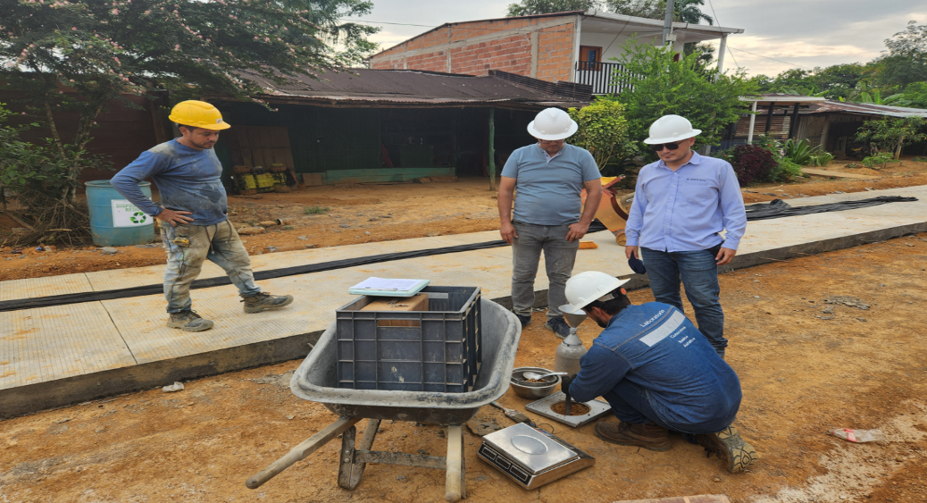

Figura 51 Inspecciones visuales de consultoría

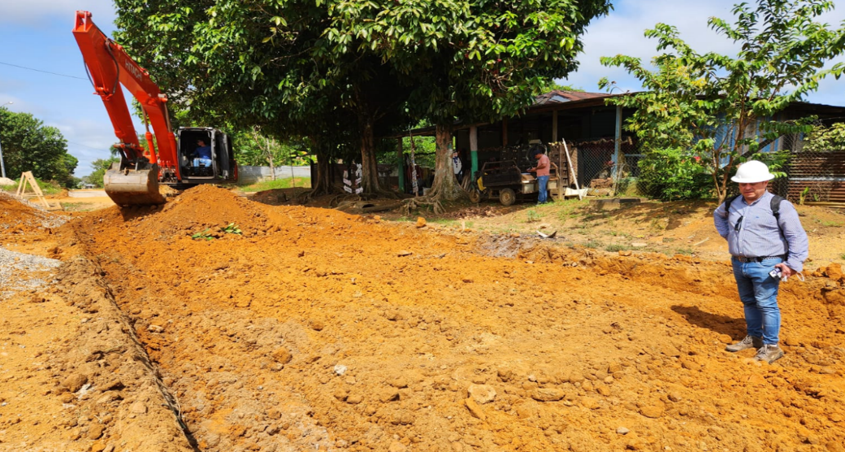

Figura 52 Inspecciones visuales de consultoría
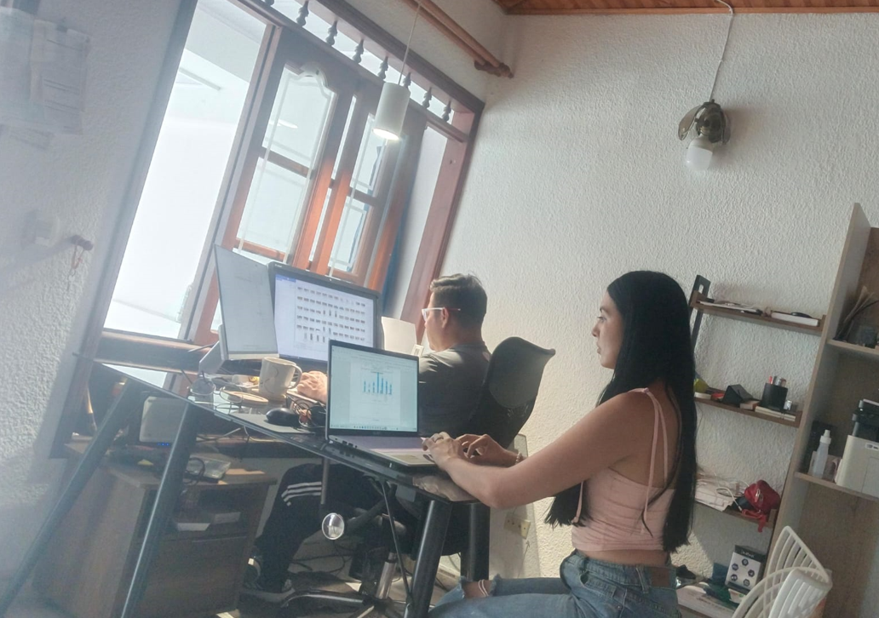

Figura 53 Diseño de documentación

Las imágenes fueron tomadas por los autores de este trabajo y están sujetas a derechos de autor.

